Міністерство освіти і науки України
Національний технічний університет України
«Київський політехнічний інститут
імені Ігоря Сікорського»

НАВЧАЛЬНИЙ ПОСІБНИК
з дисциплін
“АНАЛІЗ ДАНИХ” та
“АНАЛІЗ ДАНИХ В УПРАВЛЯЮЧИХ СИСТЕМАХ”
для студентів
спеціальності 126 - Інформаційні системи та технології

2020
Навчальний посібник з дисциплін “Аналіз даних” та “Аналіз даних в управляючих системах” для студентів спеціальності 126 - Інформаційні системи та технології / Гавриленко О.В., – Київ: КПІ, 2020. – 85с.

Автори: Гавриленко Олена Валеріївна,
кандидат фізико-математичних наук, доцент,

Рецензент: Солдатова М.О. ст. викл. кафедри ТК ФІОТ, к.т.н

Затверджено  вченою радою  ФІОТ  Протокол № 4  від 23.11.2020 р. | Затверджено  на засіданні кафедри  АСОІУ  Протокол № 6  від 13.11.2020 р.

ЗМІСТ

Загальнi положення | 4
Лабораторна робота 1. Методи видобування асоціативних правил з великих масивів даних | 5
Лабораторна робота 2. Дерева вирішальних правил | 8
Лабораторна робота 3. Нейро-нечіткі системи | 11
Лабораторна робота 4. Ієрархічні методи кластерного аналізу | 14
Лабораторна робота 5. Неієрархічні методи кластерного аналізу | 18
Лабораторна робота 6. Стохастичні методи пошуку | 21
Лабораторна робота 7. Методи обробки експериментальних даних | 25
Лабораторна робота 8. Метод головних комнонент | 28
Література | 31
Додаток А. Асоціативні правила у пакеті Matlab | 34
Додаток Б. Дерева вирішальних правил у пакеті Matlab | 37
Додаток В. Моделі нейро-нечітких мереж | 39
Додаток Г. Нечітка логіка та нейро-нечіткі мережі у пакеті Matlab | 49
Додаток Д. Ієрархічні методи кластерного аналізу у пакеті Matlab | 67
Додаток Е. Неієрархічні методи кластерного аналізу у пакеті Matlab | 71
Додаток Є. Стохастичні методи пошуку у пакеті Matlab | 75
Додаток Ж. Методи обробки експериментальних даних | 78
Додаток З. Метод головних компонент | 82

ЗАГАЛЬНI ПОЛОЖЕННЯ

Цей навчальний посібник являє собою керівництво до лабораторного практикуму з курсу «Аналіз даних» та “Аналіз даних в управляючих системах” для вивчення та практичного освоєння студентами студентів напряму підготовки спеціальності 126 - Інформаційні системи та технології.
Лабораторні роботи виконуються в інтегрованій обчислювальної середовищі MATLAB.
Мета цього практикуму - навчити студента застосовувати методи інтелектуального аналізу даних для вирішення ряду прикладних задач проробки та аналізу багатовимірних наборів даних на прикладі використання середовища MATLAB.
Тематика практикуму охоплює методи обробки експериментальних даних, стохастичні методи пошуку даних, алгоритми побудови асоціативних правил, методу головних компонент, методів стохастичного пошуку екстремумів функції, а також застосування нейронних мереж для кластеризації та класифікації даних. Наведені довідкові теоретичні відомості містять достатній обсяг інформації , що виключає необхідність вдаватися іншими джерелами літератури в ході виконання практичних робіт .
Оформлення звіту та порядок його подання.
Відповідно до графіка студенти перед виконанням лабораторних робіт повинні ознайомитися з конспектом лекцій та рекомендованою літературою.
Для одержання заліку по кожній роботі студент здає викладачу цілком оформлений звіт, а також дискету, перевірену на вiдсутнiсть вірусів, з текстами розроблених програм, файлами програм, що виконуються, файлами даних і текстом звіту.
Звiт має містити:
- титульний аркуш (на ньому вказують назву мiнiстерства, назву університету, назву кафедри, номер, вид i тему роботи, виконавця та особу, що приймає звіт, рік);
- мету, варіант i завдання роботи;
- лаконічний опис теоретичних відомостей;
- текст програми, що обов'язково містить коментарі;
- вхiднi та вихiднi дані програми;
- змістовний аналіз отриманих результатів та висновки.
Звіт виконують на білому папері формату A4 (210 x 297 мм). Текст розміщують тільки з однієї сторони листа. Поля сторінки з усіх боків – 20 мм. Аркуші скріплюють за допомогою канцелярських скріпок. Для набору тексту звіту використовують редактор MS Word 97: шрифт Times New Roman, 12 пунктів. Міжрядковий інтервал: полуторний – для тексту звіту, одинарний – для лістингів програм, таблиць і роздруківок даних.
Під час співбесіди студент повинний виявити знання про мету роботи, по теоретичному матеріалу, про методи виконання кожного етапу роботи, по змісту основних розділів розробленого звіту з демонстрацією результатів на конкретних прикладах. Студент повинний вміти правильно аналізувати отримані результати. Для самоперевірки при підготовці до виконання і здачі роботи студент повинний відповісти на контрольні питання, приведені наприкінці опису відповідної роботи. Загальний залік студент одержує після виконання і здачі останньої роботи.

Лабораторна робота №1

МЕТОДИ ВИДОБУВАННЯ АСОЦІАТИВНИХ ПРАВИЛ
З ВЕЛИКИХ МАСИВІВ ДАНИХ

Мета роботи: вивчити основні методи видобування асоціативних правил з великих масивів даних, навчитися використовувати спеціалізовані програмні засоби для видобування знань з масивів даних.

Завдання до роботи

- Ознайомитися з конспектом лекцій та рекомендованою літературою за темою роботи, а також з додатком А, що містить опис програмного забезпечення для видобування асоціативних правил з великих масивів даних.
- Сформувати набір даних для обробки та аналізу.
- Розробити за допомогою середовища Matlab програмне забезпечення для видобування асоціативних правил з великих масивів даних або вивчити рекомендоване програмне забезпечення (пакет Armada модулю Matlab) та здійснити обробку набору даних з метою виділення асоціативних правил.
- Оформити звіт з роботи.
- Відповісти на контрольні питання.

Зміст звіту

- Тема та мета роботи.
- Короткі теоретичні відомості.
- Набір даних для обробки (якщо він великий – навести фрагмент).
- Детальний опис процесу використання програмного забезпечення для обробки набору даних, що має бути проілюстрований зображеннями екранних форм з описом кожного їх елементу та коментарями до кожної дії.
- Текст програми з коментарями.
- Результати роботи програмного забезпечення (набір отриманих правил, інші характеристики).
- Висновки, що містять відповіді на контрольні запитання, а також відображують результати виконання роботи та їх критичний аналіз.

Контрольні питання

- Що таке асоціативне правило?
- Для чого призначені асоціативні правила?
- Дати визначення понять підтримки та достовірності правила.
- Яке призначення алгоритмів пошуку асоціативних правил?
- На які підзадачі розбивається задача знаходження асоціативних правил?
- Які методи використовуються для знаходження асоціативних правил?
- Яким чином обираються значення параметрів minsupport та minconfidence?
- Що таке числові асоціативні правила?
- Поясніть поняття “узагальнене асоціативне правило”.
- Що називається ієрархією елементів?
- Які переваги дає введення додаткової інформації про групування елементів?
- Поясніть, які проблеми можуть виникнути при безпосередньому застосуванні алгоритмів знаходження асоціативних правил.
- В чому полягає сутність виявлення узагальнених асоціативних правил?
- Яким чином визначають “цікаві” правила? В чому полягає актуальність такого процесу?
- Дати визначення понять батьківського правила (пращура) та найближчого батьківського правила.
- Порівняйте поняття цікавого та частково цікавого правила.
- Які проблеми усуває алгоритм обчислення узагальнених асоціативних правил?
- З яких етапів складається процес обчислення узагальнених асоціативних правил?
- Проаналізуйте базовий алгоритм пошуку множин, що зустрічаються часто.
- Опишіть алгоритм генерації кандидатів.
- Яким чином використовується хеш-дерево для підрахунку підтримки кандидатів? Як відбувається процес побудови такого дерева?
- Виконайте порівняльний аналіз базового та покращеного алгоритмів пошуку множин, що зустрічаються часто.
- За рахунок яких оптимізацій відбувається покращення базового алгоритму пошуку множин, що зустрічаються часто?
- В чому полягає сутність маштабованого алгоритму пошуку асоціативних правил Apriori?
- Яким чином перетворюються дані для можливості використання алгоритму Apriori?
- Яка властивість використовується в алгоритмі Apriori? Для чого вона використовується?
- Наведіть послідовність виконання алгоритму Apriori.
- Опишіть функцію генерації кандидатів в алгоритмі Apriori.
- Як відбувається підрахунок підтримки для кожного кандидату в алгоритмі Apriori? Для чого в цій процедурі використовують хеш-дерево?
- Як здійснити добування правил з набору, що часто зустрічається?
- Проаналізуйте внутрішню структуру модулю Armada пакету Matlab: основні змінні, параметри, методи та функції, їх призначення та використання.

Лабораторна робота №2

ДЕРЕВА ВИРІШАЛЬНИХ ПРАВИЛ

Мета роботи: вивчити основні методи побудови дерев вирішальних правил, навчитися використовувати спеціалізовані програмні засоби для побудови дерев вирішальних правил.

Завдання до роботи

- Ознайомитися з конспектом лекцій та рекомендованою літературою, а також додатком Б, що містить опис програмного забезпечення для побудови дерев вирішальних правил.
- Сформувати набір даних для обробки та аналізу.
- Використовуючи рекомендоване програмне забезпечення здійснити обробку набору даних з метою побудови дерева вирішальних правил.
- Використати побудоване дерево для прийняття рішень на конкретному прикладі.
- Оформити звіт з роботи.
- Відповісти на контрольні питання.

Зміст звіту

- Тема та мета роботи.
- Короткі теоретичні відомості.
- Набір даних для обробки (якщо він великий – навести фрагмент).
- Лістинг основних функцій програми з коментарями.
- Результати роботи програмного забезпечення (дерево вирішальних правил, результати прийняття рішень, інші характеристики).
- Висновки, що містять відповіді на контрольні запитання, а також відображують результати виконання роботи та їх критичний аналіз.

Контрольні питання

- Що таке дерево вирішальних правил? Який спосіб подання правил в них використовується?
- Дати означення основних понять, що відносяться до теорії дерев вирішальних правил: об’єкт, атрибут, мітка класу, вузол, лист, перевірка.
- Навести основні класи задач, до яких можуть бути застосовані дерева вирішальних правил.
- Яким чином відбувається побудова дерева рішень? Який метод використовується для цього?
- В чому полягає процес навчання з учителем?
- Порівняйте методи, що реалізують дерева вирішальних правил: CART та C4.5.
- Поясніть принцип роботи “жадібних” алгоритмів.
- Перелічіть основні аспекти, яким приділяється увага при побудові дерев рішень.
- В чому полягає правило відбору ознаки для розбиття? Сформулюйте загальне правило для відбору атрибуту.
- Виконайте порівняльний аналіз критеріїв оцінки якості розбиття множини на класи.
- Що визначає правило зупину? Дайте порівняльну характеристику відомих критеріїв зупину побудови дерева вирішальних правил?
- Для чого використовується правило відсікання?
- Що розуміють під точністю та помилкою розпізнавання для дерева вирішальних правил?
- Що необхідно зробити для добування правил з дерева вирішальних правил?
- Які вимоги до структури та значень даних висуває метод С4.5?
- Проаналізуйте алгоритм побудови дерева вирішальних правил за допомогою методу С4.5.
- Яким чином визначається критерій вибору атрибуту в методі С4.5?
- В якому випадку в процесі роботи методу С4.5 вузол помічається як лист? Що обирається в якості розв’язку листа?
- Коли ентропія досягає свого максимуму (мінімуму) при використанні методу С4.5?
- В яких випадках необхідно обрати поріг для порівняння значень атрибуту?
- В чому полягає класифікація нових об’єктів? Звідки починається обхід дерева?
- Порівняйте покращений критерій розбиття з класичним.
- Яке евристичне правило використовується для зменшення ймовірності створення вузлів та листя, які містять незначну кількість об’єктів?
- Проаналізуйте процедуру роботи з пропущеними даними.
- Яким чином відбувається класифікація нових об’єктів у випадку відсутності значення певного атрибуту об’єкту, що класифікується?
- Які переваги використання дерев вирішальних правил?
- Який напрямок побудови дерева вирішальних правил використовується при використанні методу ID3?
- Наведіть послідовність побудови дерева вирішальних правил за допомогою методу ID3.
- В чому полягає вибір властивості на основі теорії інформації?
- Проаналізуйте основні функції пакету Matlab для роботи з деревами вирішальних правил: внутрішня структура, параметри, основні змінні, методи, їх призначення та використання.

Лабораторна робота №3

НЕЙРО-НЕЧІТКІ СИСТЕМИ

Мета роботи: вивчити основні моделі та методи синтезу нейро-нечітких систем, освоїти принципи побудови нейро-нечітких мереж за допомогою програмних засобів, навчитися використовувати нейро-нечіткі моделі для інтелектуального аналізу даних.

Завдання до роботи

- Ознайомитися з конспектом лекцій та рекомендованою літературою, а також додатками В та Г, що містять коротку характеристику нейро-нечітких мереж та опис програмного забезпечення для їх синтезу, відповідно.
- Обґрунтовано сформувати набір даних для обробки та аналізу.
- Використовуючи рекомендоване програмне забезпечення здійснити обробку набору даних з метою побудови нейро-нечітких мереж.
- Спробувати використати різні алгоритми кластеризації, різні кількості функцій приналежності для входів, різні кількості циклів навчання та різні алгоритми навчання.
- Використати побудовані нейро-нечіткі мережі для прийняття рішень на конкретному прикладі.
- Проаналізувати отримані результати та відповісти на питання: який алгоритм кластер-аналізу призводить до отримання мережі меншої складності; як впливає задана кількість циклів навчання на точність навчання; як вливає задана точність навчання на тривалість навчання; які вимоги мають пред’являтися до навчальної вибірки та як це вплине на процес навчання?
- Оформити звіт з роботи.
- Відповісти на контрольні питання.

Зміст звіту

- Тема та мета роботи.
- Короткі теоретичні відомості.
- Обґрунтовано обраний набір даних для обробки (якщо він великий – навести фрагмент).
- Опис процесу використання програмного забезпечення для обробки набору даних, що має бути ілюстрований зображеннями екранних форм.
- Тексти програм.
- Результати роботи програмного забезпечення (зображення структури отриманої мережі, її ваги, результати прийняття рішень, інші характеристики).
- Висновки, що містять відповіді на контрольні запитання, а також відображують результати виконання роботи та їх критичний аналіз.

Контрольні запитання

1. Порівняйте властивості нечітких систем та нейронних мереж.
2. Що таке нейро-нечітка мережа?
3. Які властивості мають нейро-нечіткі мережі?
4. Які існують типи нейро-нечітких мереж?
5. Як формують базу знань нейро-нечіткої мережі?
6. З яких елементів складаються нейро-нечіткі мережі?
7. У чому полягають особливості паралельних нейро-нечітких мереж?
8. Що таке нейро-нечтітка асоціативна пам’ять Коско?
9. Як відбувається виділення нечітких правил за допомогою карт, що самоорганізуються?
10. Опишіть особливості систем, що здатні навчати нечіткі множини.
11.У чому полягають особливості конкурентних нейро-нечітких систем?
12.У чому полягають особливості інтегрованих нейро-нечітких систем?
13. Опишіть архітектуру та методи навчання нейро-нечітких мереж: апроксиматора Мамдані, FALCON, мережі Такагі-Сугено-Канга, мережі Ванга-Менделя, ANFIS, NNFLC, SONFIN, нечіткого персептрона, NEFCON, NEFCLASS, NEFPROX, NNDFR, GARIC, FINEST, FUN, EFuNN, dmEFuNN, гібридної мережі з нечіткою самоорганізацією.
14. У чому полягають основні принципи використання методу зворотного поширення помилки для навчання нейро-нечітких мереж?
15. Які існують основні етапи гібридного алгоритму навчання мереж Такагі-Сугено-Канга?
16. Як визначити апріорну інформацію про навчаючу вибірку?
17. У чому полягає метод редукції нечітких термів?
18. Як і для чого можна виконати об’єднання суміжних термів по ознаках?
19. Як побудувати тришарову розпізнаючу нейро-нечітку модель у неітеративному режимі?
20. Як побудувати чотиришарову розпізнаючу нейро-нечітку модель у неітеративному режимі?
21. Як і для чого можна побудувати ієрархічну логічно прозору нейро-нечітку модель?
22. Як побудувати нейро-нечіткі моделі з групуванням та згорткою ознак?
23. Як виконати об’єднання нечітких термів у кластери?
24. Як побудувати нейро-нечітку кластер-регресійну апроксимацію?
25. Як можна донавчити нейро-нечіткі моделі, побудовані із використанням інтервалів значень ознак?
26. Як побудувати вейвлет-нейро-нечітку модель?
28. Опишіть функції пакету MATLAB для створення нейро-нечітких мереж.
29. Опишіть редактор anfisedit.
30. Який алгоритм кластер-аналізу призводить до отримання нейро-нечіткої мережі меншої складності?
29. Як впливає задана кількість циклів навчання на точність навчання?
30. Як впливає задана точність навчання на тривалість навчання?
31. Які вимоги мають пред’являтися до навчаючої вибірки та як це вплине на процес навчання?

Лабораторна робота №4

ІЄРАРХІЧНІ МЕТОДИ КЛАСТЕРНОГО АНАЛІЗУ

Мета роботи: Практичне засвоєння методів ієрархічного кластерного аналізу даних.

Завдання до роботи

- Ознайомитися з конспектом лекцій та рекомендованою літературою, а також додатком Д, що містить короткі теоретичні відомості про ієрархічні методи кластерного аналізу та особливості їх застосування.
- За допомогою команди >>help вивчити функції pdist, squareform, linkage, dendrogram, cophenet, cluster, gscatter.
- Завантажити висхідний набір даних для обробки та аналізу згідно до вашого варіанту (табл. 4.2). Побудувати графічне зображення експериментальних даних.
- Обчислити відстань між об'єктами. Використовувати міри для розрахунку відстаней відповідно до варіанту (табл. 4.2).
- Використовуючи рекомендоване програмне забезпечення здійснити кластерний аналіз висхідних даних методом ієрархічної кластеризації за методами зв'язування відповідно до варіанту (табл. 4.2).
- Виконати аналіз якості кластеризації за допомогою обчислення кофенетичного кореляційного коефіцієнту. Заповнити таблицю для кофенетичного кореляційного коефіцієнту (табл. 4.1).
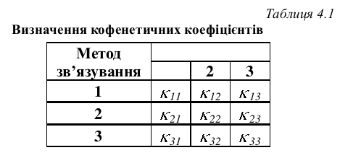
- Визначити найбільш і найменш ефективні способи ієрархічної кластеризації для аналізу висхідного набору даних (максимальні і мінімальні коефіцієнти та відповідні до них способи кластеризації). Для найбільш ефективного способу ієрархічної кластериації побудувати дендрограму результатів кластерного аналізу.
- Визначити кількість вірогідних кластерів. Для виділення значущих кластерів використовувати порогове значення, розраховане за метрикою відстаней або методом завдання фіксованого числа кластерів.
- Розрахувати центри та внутрішньокластерну дисперсію отриманих кластерів, геометричні відстані від елементів до центрів кластерів, відстані між центрами кластерів. Відобразити графічно знайдені кластери та ії центри (скористатися діаграмою розсіювання у кольорі).
- Оформити звіт з роботи.
- Відповісти на контрольні питання.

Зміст звіту

- Тема та мета роботи.
- Короткі теоретичні відомості.
- Номер варіанту та набір даних для обробки (якщо він великий – навести фрагмент). Графічне зображення експериментальних даних.
- Опис процесу використання програмного забезпечення для обробки набору даних, що має бути ілюстрований зображеннями екранних форм.
- Тексти програм.
- Результати роботи програмного забезпечення (зображення знайдених кластерів, таблиця для кофенетичного кореляційного коефіцієнту, дендрограма результатів кластерного аналізу тощо).
- Висновки, що містять відповіді на контрольні запитання, а також відображують результати виконання роботи та їх критичний аналіз
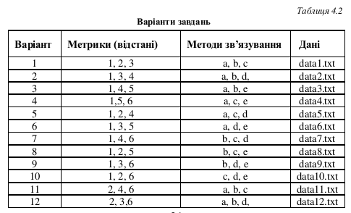 * Метрики відстаней: 1 – Евклідова, 2 – стандартизована Евклідова, 3 – міста, 4 – Махаланобіса, 5 – Мінковського (p = 4), 6 –Чебишева.
** Методы зв'язування: a – ближчого сусіда, b – дальшого сусіда, c – середнього зв'язку, d – центроїдний, e – медіанного зв'язку.

Таблиця 4.3
Вигляд висхідних даних для кластеризації
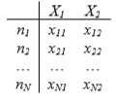

Контрольні запитання

- В чому полягає задача кластерного аналізу?
- Для яких задач обробки експериментальних даних використовуються методи ієрархічного кластерного аналізу?
- Наведіть основні міри порівняння об'єктів між собою.
- Що таке дендрограма?
- Що являють собою ієрархічні агломеративні методи кластерного аналізу?
- Що являють собою ієрархічні дивізимні методи кластерного аналізу?
- Наведіть основні способи зв'язування об'єктів у кластери
- Що таке кофенетичний кореляційний коефіцієнт?
- В чому полягають основні етапи ієрархічного кластерного аналізу?
- Яким чином визначити значущу кількість кластерів?
- З якою метою використовують функції MATLAB: pdist, square- form, linkage, dendrogram, cophenet, cluster, gscatter?

Лабораторна робота №5

НЕІЄРАРХІЧНІ МЕТОДИ КЛАСТЕРНОГО АНАЛІЗУ

Мета роботи: Практичне засвоєння неієрархічного кластерного аналізу багатовимірних даних на приклады методу k-середніх.

Завдання до роботи

- Ознайомитися з конспектом лекцій та рекомендованою літературою, а також додатком Е, що містить короткі теоретичні відомості про неієрархічні методи кластерного аналізу та особливості їх застосування в Matlab.
- Вивчити функції MATLAB: scatter, gscatter, min, pdist, hist, std.
- Завантажити дані відповідно до вашого варіанту (табл. 5.1). Побудувати графічне зображення експериментальних даних (діаграму розсіювання). Візуально оцінити кількість кластерів k за побудованим зображенням.
- Розробити алгоритм кластеризації k-середніх і програмно його реалізувати в середовищі MATLAB.
- Виконати кластерний аналіз висхідних даних методом k-середніх (параметри методу див. в табл. Е.1). Визначити найбільш оптимальну кількість кластерів k.
- Розрахувати центри отриманих кластерів. Відобразити графічно знайдені кластери (використати діаграму розсіювання у кольорі).
- Оформити звіт з роботи.
- Відповісти на контрольні питання.

Зміст звіту

- Тема та мета роботи.
- Короткі теоретичні відомості.
- Номер варіанту та набір даних для обробки (якщо він великий – навести фрагмент). Графічне зображення експериментальних даних.
- Опис процесу використання програмного забезпечення для обробки набору даних, що має бути ілюстрований зображеннями екранних форм.
- Тексти програм.
- Результати роботи програмного забезпечення, що відображують результати неієрархічної кластеризації ал-горитмом k-середніх.
- Висновки, що містять відповіді на контрольні запитання, а також відображують результати виконання роботи та їх критичний аналіз
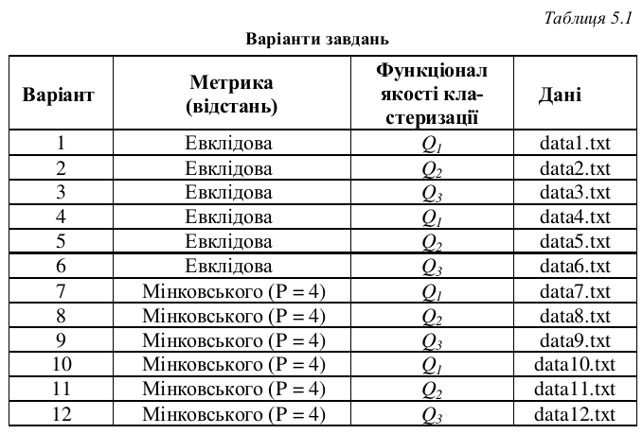

Контрольні запитання

- В чому полягає задача неієрархічного кластерного аналізу?
- Для яких задач обробки експериментальних даних використовуються методи неієрархічного кластерного аналізу?
- В чому сутність алгоритму k-середніх?
- Наведіть основні етапи ієрархічного кластерного аналізу за методом k-середніх.
- З якою метою в алгоритмі k-середніх вводиться матриця розбиттів U?
- Які критерії зупинки автоматичної кластеризації використовуються на практиці?
- Яким чином оцінити кількість кластерів в алгоритмі k-середніх?
- З якою метою використовуються функції MATLAB: scatter, gscatter, min, pdist, hist, std?
Лабораторна робота №6

СТОХАСТИЧНІ МЕТОДИ ПОШУКУ

Мета роботи: практичне засвоєння алгоритмів програмування стохастичних методів пошуку глобального екстремуму (мінімуму) багатомодальної цільової функції декількох змінних.

Завдання до роботи

- Ознайомитися з конспектом лекцій та рекомендованою літературою, а також додатком Є, що містить короткі теоретичні відомості про стохастичні методи пошуку та їх застосування в Matlab.
- За допомогою команди >> help вивчити функції meshgrid, mesh, surface, min (див. приклади 1 і 2).
- Побудувати трьохвимірний графік заданої функції відповідно до вашого варіанту.
- Реалізувати алгоритм простого стохастичного пошуку глобального мінімуму цільової функції відповідно до вашого варіанту.
- Реалізувати алгоритм методу імітації відпалу.
- Порівняти точки глобального мінімуму і значення функції в мінімумі, визначені реалізованими методами стохастичного пошуку.
- Оформити звіт з роботи.
- Відповісти на контрольні питання.

Зміст звіту

- Тема та мета роботи.
- Короткі теоретичні відомості.
- Номер варіанту.
- Опис процесу використання програмного забезпечення для обробки набору даних, що має бути ілюстрований зображеннями екранних форм.
- Тексти програм.
- Результати значення глобальних мінімумів, знайдених за допомогою простого стохастичного пошуку і методу імітації відпалу.
- Висновки, що містять відповіді на контрольні запитання, а також відображують результати виконання роботи та їх критичний аналіз
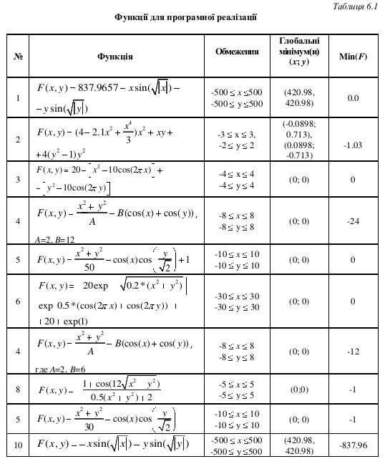
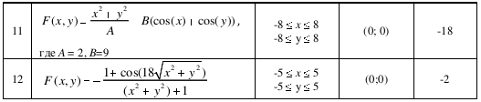

Контрольні запитання

- Наведіть основні етапи простого стохастичного пошуку.
- Наведіть основні етапи методу імітації відпалу.
- Яка особливість методу відпалу дозволяє знаходити саме глобальний мінімум, а не локальний?
- З якою метою в методі відпалу вводиться параметр температура? Чи залежить від температури величина відхилу пробної точки від поточного положення мінімуму?
- Поясніть термін заборонена область у методі відпалу.

Лабораторна робота №7

МЕТОДИ ОБРОБКИ ЕКСПЕРИМЕНТАЛЬНИХ ДАНИХ.

Мета роботи: сформувати у студентів уявлення про підхід до вирішення завдання про середньоквадратичне наближення функції, заданої таблично; прищепити знання про методи апроксимації елементарними функціями; виробити навички роботи в середовищі МАТLAB.

Завдання до роботи

1. Ознайомитися з конспектом лекцій та рекомендованою літературою за темою роботи, а також з додатком Ж, що містить опис програмного забезпечення для побудови різних видів регресій.
2. Використовуючи дані таблиці і застосовуючи стандартні заміни змінних, знайти рівняння наступних видів регресій: лінійної, гіперболічної, степеневої, показникової, логарифмічної.
3. Порівняти якість отриманих наближень шляхом порівняння їх відхилень.
4. Побудувати графіки одержаних залежностей і табличних значень аргументів і функції.
Варіанти завдань:
Таблиця 7.1.
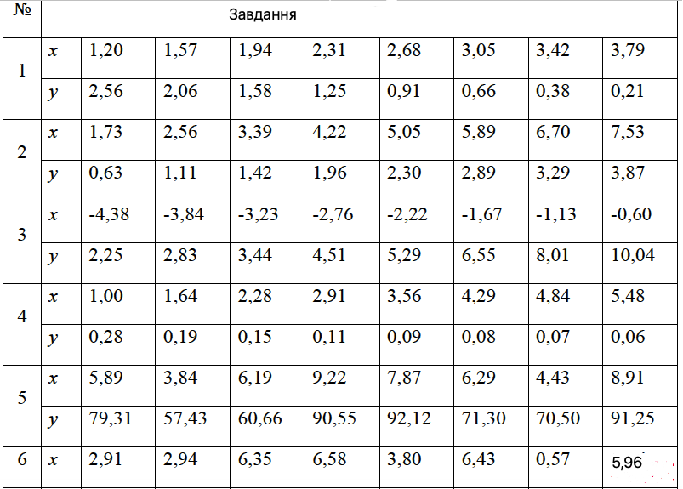

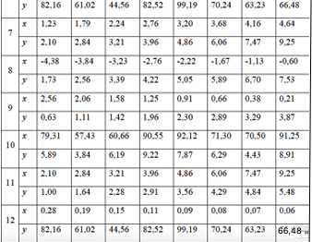

Зміст звіту
- Тема та мета роботи.
- Короткі теоретичні відомості.
- Набір даних для обробки (якщо він великий – навести фрагмент).
- Детальний опис процесу використання програмного забезпечення для обробки набору даних, що має бути проілюстрований зображеннями екранних форм з описом кожного їх елементу та коментарями до кожної дії.
- Текст програми з коментарями.
- Результати роботи програмного забезпечення (набір отриманих правил, інші характеристики).
- Висновки, що містять відповіді на контрольні запитання, а також відображують результати виконання роботи та їх критичний аналіз.

Контрольні питання
1. Загальна постановка задачі знаходження наближає функції.
2. У чому суть наближення таблично заданої функції за методом найменших квадратів?
3. Які функції можуть бути використані в якості наближають?
4. Як знаходяться відхилення виміряних значень Y від обчислених за формулою наближає функції?
5. Як знайти наближуючу функцію у вигляді лінійної функції F(x,a,b)=ax+b?
6. Як знайти наближуючу функцію у вигляді квадратичної функції F(x,a,b,c)=ax²+bx+c?
7. Як привести показову, ступеневу, логарифмічну функції до лінійної?
8. Як функція трьох змінних може приймати найменше значення?
9. Що таке коефіцієнт кореляції і як він знаходиться?
10. Які межі значення коефіцієнта кореляції і що вони показують?
11. Що таке відхилення?
12. Як можна визначити правильність виду обраної функції?

Лабораторна робота № 8

МЕТОД ГОЛОВНИХ КОМПОНЕНТ

Мета роботи. Практичне освоєння методу головних компонент для вирішення завдань зниження розмірності і візуалізації багатовимірних данних.

Завдання до роботи

1. Ознайомитися з конспектом лекцій та рекомендованою літературою, а також додатком З, що містить короткі теоретичні відомості про метод головних компонент та його застосування в Matlab.
2. За допомогою команди >> help вивчити функції eig, fliplud, fliplr,
corrcoef, cov, corr, scatter.
3. Розробити алгоритм методу головних компонент і програмно його
реалізувати в середовищі MATLAB.
4. Виконати аналіз експериментальних даних методом головних
компонент.
- Завантажити дані згідно з вашим варіантом. Відкрийте дані на екрані монітора у вигляді таблиці (на зразок табл З.1).
- Нормувати (стандартизувати) вихідні експериментальні дані. Побудувати кореляційну матрицю.
- Упевниться, що кореляційна матриця значимо відрізняється від одиничної матриці.
- Розрахувати проекції об'єктів на головні компоненти.
5. Провести аналіз результатів роботи методу головних компонент.
- Перевірити рівність сум вибіркових дисперсій вихідних ознак і вибіркових дисперсій проекцій об'єктів на головні компоненти.
- Визначити відносну частку розкиду, що припадає на головні компоненти. Побудувати матрицю коваріації для проекций об'єктів на головні компоненти.
- На основі перших M = 2 головних компонент побудувати діаграму розсіювання. Дати змістовну інтерпретацію перших двох головних компонент.

Варіанти завдань:
Таблиця 8.1.
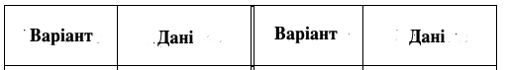

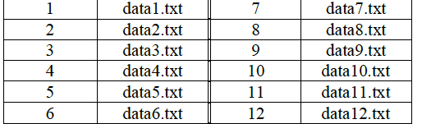

Зміст звіту
- Тема та мета роботи.
- Короткі теоретичні відомості.
- Набір даних для обробки (якщо він великий – навести фрагмент).
- Детальний опис процесу використання програмного забезпечення для обробки набору даних, що має бути проілюстрований зображеннями екранних форм з описом кожного їх елементу та коментарями до кожної дії.
- Текст програми з коментарями.
- Результати роботи програмного забезпечення.
- Висновки, що містять відповіді на контрольні запитання, а також відображують результати виконання роботи та їх критичний аналіз.

Контрольні питання
1. Для яких завдань обробки експериментальних даних використовується метод головних компонент?
2. У чому полягає суть методу головних компонент?
3. Чому дорівнює математичне сподівання і дисперсія стандартизованої змінної?
4. Яка дисперсія i-ї головної компоненти
5. Чому дорівнює сума вибіркових дисперсій проекцій об'єктів на головні компоненти?
6. Яка відносна частка розкиду, яка припадає на j-у головну компоненту?
7. Яка відносна частка розкиду, яка припадає на i перших головних компонент?
8. Чи доцільно використання методу головних компонент, якщо коваріаційна матриця вихідних ознак діагональна?
9. Як перевірити значущість кореляційної матриці вихідних даних?
10. Яка інтерпретація перших двох головних компонент?
11. Який вид зв'язку між ознаками і головними компонентами?
12. Для яких цілей використовуються функції MATLAB: eig, fliplud, fliplr, corrcoef, cov, corr, scatter?

ЛІТЕРАТУРА

- Алиев Р.А., Абдикеев Н.М., Шахназаров М.М. Производственные системы с искусственным интеллектом. – М: Радио и связь, 1990. – 264 с.
- Архангельский В.И., Богаенко И.Н., Грабовский Г.Г., Рюмшин Н.А. Системы фуункцй-управления. – К.: Техника, 1997. – 208 с.
- Беллман Р., Заде Л. Принятие решений в расплывчатых условиях – В сб.: Вопросы анализа и процедуры принятия решений. – М: Мир, 1976. – С.172-215.
- Бокша В.В., Силов В.Б. Нечеткое целевое управление системами с заданным конечным состоянием // Автоматика. – 1985. – № 3. – С.3-8.
- Борисов А.Н., Алексеев А.В., Крумберг О.А. и др. Модели принятия решений на основе лингвистической переменной. – Рига: Зинатне, 1982. – 256 с.
- Борисов А.Н., Алексеев А.В., Меркурьева Г.В. и др. Обработка нечеткой информации в системах принятия решений. – М: Радио и связь. 1989. – 304 с.
- Борисов А.Н., Крумберг О.А., Федоров И.П. Принятие решений на основе нечетких моделей. Примеры использования. – Рига: Зинатне, 1990. – 184 с.
- Гусев Л.А., Смирнова И.М. Размытые множества. Теория и приложения (обзор) //. Автоматика и телемеханика. – 1973. – № 5. – С.66-85.
- Дьяконов В. MATLAB 6: учебный курс. – СПб.: Питер, 2001. – 592 с.
- Заде Л.А. Основы нового подхода к анализу сложных систем и процессов принятия решений. – В кн.: Математика сегодня. – М.:Знание, 1974. – С. 5-49.
- Заде Л.А. Понятие лингвистической переменной и его применение к принятию приближенных решений. –М.: Мир, 1976. – 165 с.
- Заде Л.А. Размытые множества и их применение в распознавании образов и кластер-анализе. – В сб.: Классификация и кластер. – М: Мир, 1980, с.208-247.
- Зуенков М.А. Приближение характеристических функций нечетких множеств // Автоматика и телемеханика. – 1984. – № 10. – С.138-149.
- Интеллектуальные средства диагностики и прогнозирования надежности авиадвигателей: Монография / В.И. Дубровин, С.А. Субботин, А.В. Богуслаев, В.К. Яценко. – Запорожье: ОАО "Мотор-Сич", 2003. – 279 с.
- Кандель А., Байатт У.Дж. Нечеткие множества, нечеткая алгебра, нечеткая статистика // Труды американского общества инженеров-радиоэлектроников. – 1978. – Т. 66. – №12. – С.37-61.
- Кофман А. Введение в теорию нечетких множеств. – М.: Радио и связь, 1982. – 432 с.
- Круглов В.В., Борисов В.В. Искуственные нейронные сети. Теория и практика. – М.: Горячая линия – Телеком, 2001. – 382с.
- Леоненков А.В. Нечеткое моделирование в среде MATLAB. – СПб.: БХВ-Петербург, 2003. – 736 с.
- Малышев Н.Г., Бернштейн Л.С., Боженюк А.В. Нечеткие модели для экспертных систем в САПР. – М.: Энергоиздат, 1991. – 136 с.
- Мелихов А.Н., Берштейн Л.С., Коровин С.Я. Ситуационные советующие системы с нечеткой логикой. – М.: Наука, 1990. – 272 с.
- Мешалкин В.П. Экспертные системы в химической технологии. – М.: Химия, 1995. – 368 с.
- Несенюк А.П. Неопределенные величины в задачах управления с неполной информацией // Автоматика. – 1979. – № 2. – С.55-64.
- Нечеткие множества в моделях управления и искусственного интеллекта / Под ред. Д.А. Поспелова. – М.: Наука, 1986. – 312 с.
- Нечеткие множества в моделях управления и искусственного интеллекта/А.Н. Аверкин, И.З. Батыршин, А.Ф. Блишун, В.Б. Силов, В.Б. Тарасов. Под ред. Д.А. Поспелова. – М.:Наука, 1986. – 312 с.
- Нечеткие множества и теория возможностей. Последние достижения / Под ред. Р.Р. Ягера. – М.: Радио и связь, 1986. – 408 с.
- Орлов А.И. Задачи оптимизации и нечеткие переменные. – М.: Знание, 1980. – 64 с.
- Орловский С.А. Проблемы принятия решений при нечеткой исходной информации. – М.: Радио и связь, 1981. – 286 с.
- Осуга С. Обработка знаний. – М.: Мир, 1989. – 293 с.
- Поспелов Д.А. Логико-лингвистические модели в системах управления. – М.:Энергоиздат, 1981. – 232 с.
- Прикладные нечеткие системы / Асаи К., Ватада Д., Иваи С. и др./Под ред. Т. Тэрано, К. Асаи, М. Сугено. – М.: Мир, 1993. – 368 с.
- Приобретение знаний / Под ред. С. Осуги, Ю. Саэки. – М.: Мир, 1990. – 304 с.
- Рідкокаша А.А., Голдер К.К. Основи систем штучного інтелекту. Навчальний посібник. Черкаси, "ВІДЛУННЯ-ПЛЮС", 2002. – 240 с.
- Ротштейн А.П. Интеллектуальные технологии идентификации: нечеткая логика, генетические алгоритмы, нейронные сети. – Винница: УНИВЕРСУМ–Винница, 1999. – 320 с.
- Ротштейн А.П. Медицинская диагностика на нечеткой логике. — Винница: Континент—ПРИМ, 1996. – 132 с.
- Ротштейн А.П., Штовба С.Д. Влияние методов деффазификации на скорость настройки нечеткой модели // Кибернетика и системный анализ. – 2002. – №1.
- Halkidi M., Vazirgiannis M. A data set oriented approach for clustering algorithm selection // PKDD01 – 2001. (http://www.db-net.aueb.gr/papers/ 2001/ HV_PKDD01.pdf).
- Kruse R., Nauck D. Learning methods for fuzzy systems // Proceedings of Third German GI-Workshop "Neuro-Fuzzy Systeme 95". – Darmstadt (Germany). – 1995
- Kruse R., Nauck D. NEFCLASS – a neuro-fuzzy approach for the classification of data // Applied computing 1995. Proc. of the 1995 ACM Syphosium on Applied Computing. – Nashville. – 1995.
- Nauck D., Klawonn F. Neuro-fuzy classification initialized by fuzzy clustering // Proc. Forth European Congress on Intelligent Techniques and Soft Computing (EUFIT'96), Aachen. – 1996.
- Nauck D., Kruse R., Stellmach R. New learning algorithms for the neuro-fuzzy environment NEFCON-I // Proceedings of Third German GI-Workshop "Fuzzy-Neuro-Systeme 95". – Darmstadt (Germany). – 1995.

Додаток A

АСОЦІАТИВНІ ПРАВИЛА У ПАКЕТІ MATLAB

Операції з асоціативними правилами у пакеті MATLAB дозволяє виконувати модуль ARMADA. Він дозволяє створювати асоціативні правила по заданим користувачем даним в рамках середовища MATLAB.
Для запуску модулю ARMADA необхідно зробити папку, де знаходиться цей модулю, поточною, після чого в командному рядку середовища MATLAB написати наступну команду:
armada
В результаті з’явиться головна інтерфейсна форма модулю, в якій необхідно обрати файл з вхідними даними та параметри для аналізу даних (рис. А.1).
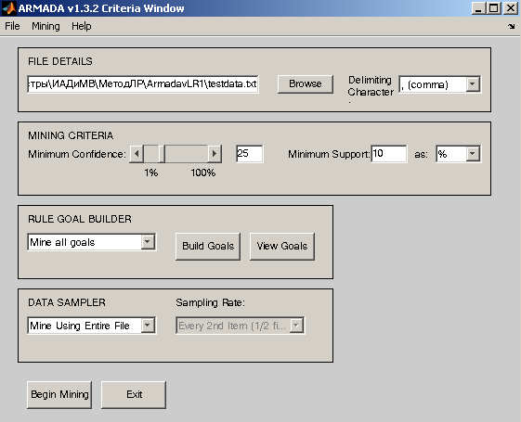
Рисунок А.1 – Головна інтерфейсна форма модулю ARMADA
Для інтелектуального аналізу даних за допомогою асоціативних правил в полі FILE DETAILS необхідно ввести шлях до файлу з даними для аналізу. Файл з даними для аналізу можна також обрати у віконному режимі, натиснувши кнопку Browse. В полі зі списком Delimiting Character необхідно вказати символ, що відокремлює дані одне від одного.
Компоненти головної форми Minimum Confidence Minimum Support призначені для введення параметрів minsupport та minconfidence, відповідно.
Для виконання аналізу даних та отримання вихідної інформації у вигляді асоціативних правил необхідно натиснути кнопку Begin Mining, після чого відбудеться процес аналізу даних, та з’явиться форма з результатами роботи програми (рис. А.2). Вихід з програми виконується за допомогою кнопки Exit.
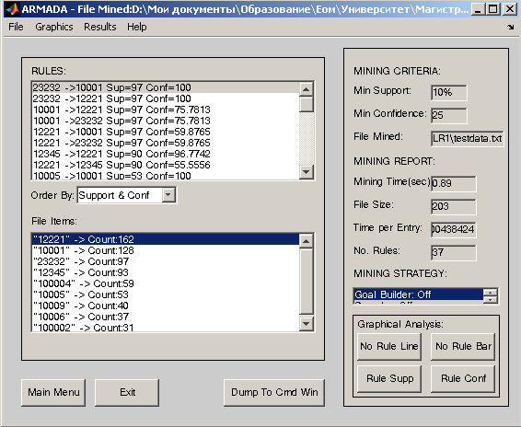
Рисунок А.2 – Результати аналізу даних за допомогою модулю ARMADA
В області RULES наведено отримані асоціативні правила, в області File Items – елементи файлу для аналізу та кількість разів, які вони зустрічаються у файлі.
Компоненти в області MINING CRITERIA відображають параметри аналізу: значення параметрів minsupport та minconfidence, а також файл із даними для аналізу.
В області MINING REPORT відображається інформація про хід виконання аналізу:
– час, витрачений на виконання аналізу (Mining Time);
– розмір файлу (File Size);
– час, затрачений на один запис (Time per Entry);
– кількість отриманих асоціативних правил (No. Rules)
За допомогою головного меню отримані дані можна зберегти на диск (File –> Save) та отримати графіки, що відображають процес аналізу даних (Graphics).

Додаток Б

ДЕРЕВА ВИРІШАЛЬНИХ ПРАВИЛ У ПАКЕТІ MATLAB

Дерева вирішальних правил у пакеті Matlab реалізовані у модулі Statistics Toolbox. Основними функціями для роботи з деревами є: treefit, treeprune, treedisp, treetest, treeval.
Таблиця Б.1 – Функції пакету Matlab для роботи із деревами вирішальних правил
№ | Формат виклику | Призначення функції
1 | t = treefit(X,y) | створює дерево вирішальних правил t на основі заданих значень незалежних змінних (матриця Х) та значень вихідного параметру (вектор у)
2 | t1 = treeprune(t,'level',n) | створює дерево вирішальних правил t1 на основі заданого дерева t, скороченого до n-го рівня
2 | t1 = treeprune(t,'nodes',nod) | створює дерево вирішальних правил t1 на основі заданого дерева t, видаляючи при цьому вузли, вказані в змінній nod
3 | treedisp(t) | відображує дерево t у графічному вигляді
4 | с = treetest(t,'test',X,y) | виконує тестування дерева t за допомогою тестової вибірки (X, y).
5 | Ycalc = treeval(t,X) | за допомогою дерева t для масиву незалежних змінних Х розраховує значення вихідного параметру Ycalc
Нижче наведено приклад створення дерева вирішальних правил на основі масивів даних meas та species, що зберігаються в структурі fisheriris. load fisheriris; % завантажити з файлу fisheriris.mat змінні meas та species для створення дерева вирішальних правил t = treefit(meas,species); % створити дерево на основі змінних meas та species treedisp(t,'names',{'SL' 'SW' 'PL' 'PW'});
% вивести на екран побудоване дерево t у графічному вигляді. При цьому для підпису значень незалежних змінних, на основі яких було побудоване дерево t, використовується параметр names [c,s,n,best] = treetest(t,'cross',meas,species); % протестувати дерево ttmin = treeprune(t,'level',best); % мінімізувати дерево t%розрахунок точності класифікації побудованого дерева
sfit = treeval(t,meas); % за допомогою дерева t отримати відповідні числові значення класів для екземплярів з масиву meas
sfit = t.classname(sfit); % отримати відповідні назви класів
mean(strcmp(sfit,species)) % розрахунок точності класифікації

Додаток В
МОДЕЛІ НЕЙРО-НЕЧІТКИХ МЕРЕЖ
В.1 Формування бази знань нейро-нечіткої мережі
Розглянемо об’єкт виду y = f(x₁, х₂, ...,x_{n}) для якого зв’язок «входи х_{j} – вихід у» можна подати у вигляді експертної матриці знань (табл. В.1).
Таблиця В.1 – Експертна матриця знань
Номер правила | Якщо (входи) |  |  |  | То  (вихід) | Вага правила
Номер правила | x₁ | x₂ | ... | x_{n} | То  (вихід) | Вага правила
11 | a₁¹¹ | a₂¹¹ | ... | a_{n}¹¹ | d₁ | w₁₁
12 | a₁¹² | a₂¹² | ... | a_{n}¹² | d₁ | w₁₂
... | ... | ... | ... | ... | d₁ | ...
1k₁ |  |  | ... |  | d₁
... | ... | ... | ... | ... | ... | ...
m1 | a₁^{m1} | a₂^{m1} | ... | a_{n}^{m1} | d_{m} | w_{m1}
m2 | a₁^{m2} | a₂^{m2} | ... | a_{n}^{m2} | d_{m} | w_{m2}
... | ... | ... | ... | ... | d_{m} | ...
mk_{m} |  |  | ... |  | d_{m}

Цій матриці відповідає нечітка база знань:
де – лінгвістичний терм, що оцінює змінну x_{i} у рядку р, k_{j} – кількість рядків-кон’юнкцій, що відповідають класу d_{j} вихідної змінної у, – число в діапазоні [0,1], що характеризує суб’єктивну міру впевненості експерта щодо висловлення з номером p.
Якщо вихідна змінна (консеквент) є дискретною, то класи d_{j}, j=1, 2, ..., m, формуються як номери дискретних значень вихідної змінної.
Якщо вихідна змінна є дійсною, то класи d_{j}, j=1, 2, ..., m, формуються шляхом квантування діапазону вихідної змінної y на m рівнів:
.
В.2 Мережа Мамдані
Нейро-нечіткий апроксиматор Мамдані (Mamdani neuro-fuzzy approximator) є найбільш узагальненою моделлю нейро-нечіткої мережі, побудованої на правилах Мамдані. Структуру мережі Мамдані зображено на рис. В.1.

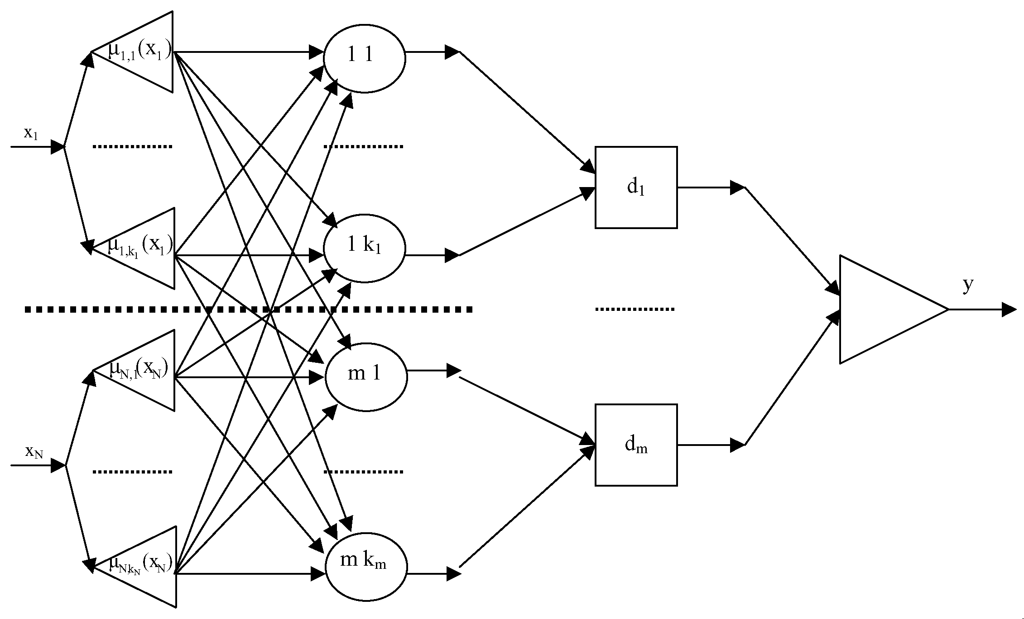

Рисунок В.1 – Структура нейро-нечіткої мережі Мамдані
Нейро-нечітка мережа Мамдані має п’ять шарів.
Перший (вхідний) шар утворюють елементи вхідного вектора.
Другий шар містить нечіткі терми, які відповідають вхідним змінним, та обчислює приналежності вхідного вектора до кожного з нечітких термів:
де μ_{jp}(x_{i}) – функція приналежності змінної х_{i} терму p-го рядка j-го правила, a_{i}^{jp}, b_{i}^{jp}, c_{i}^{jp} – параметри настроювання функцій приналежності.
Третій шар утворюють рядки-кон’юнкції антецедентів правил нечіткої бази знань: кожний вузол цього шару реалізує оператор T-норми та видає ступінь відповідності вхідного вектора до співставленого вузлу правила.
Четвертий шар поєднує правила в класи d_{j}, j=l, 2, …, m, та обчислює ступені приналежності вхідного вектора до відповідних термів вихідної змінної; кожний вузол цього шару реалізує оператор T-конорми.
Функція приналежності вхідного вектора до j-го терму d_{j} вихідної змінної y визначається як:
П’ятий шар містить один нейрон, що поєднує приналежності до нечітких термів вихідної змінної та виконує операцію дефазифікації:
- для дискретного виходу:
- для неперервного виходу:
Число вузлів у нейро-нечіткій мережі визначається так: шар 1 – за кількістю елементів вхідного вектора; шар 2 – за кількістю нечітких термів у базі знань (n); шар 3 – за кількістю строк-кон’юнкцій у базі знань; шар 4 – за кількістю класів, на які розбивається діапазон вихідної змінної (m).
Дугам графа присвоюються такі ваги: одиниця (дуги між першим і другим шарами); функції приналежності входу до нечіткого терму (дуги між другим і третім шарами); ваги правил (дуги між третім і четвертим шарами); одиниця (дуги між четвертим і п’ятим шарами). Пороги нейронів вважають відсутніми або такими, що дорівнюють нулю.
Навчання нейро-нечіткої мережі Мамдані здійснюють методом зворотного поширення помилки з метою мінімізації критерію помилки
,
що застосовується в теорії нейронних мереж, де y^{s*} та y^{s} – бажане та розрахункове значення виходу мережі для s-го екземпляра.
Доти, поки помилка E не досягне максимального прийнятного рівня, послідовно для кожного s-го екземпляра x^{s}, s = 1, 2, …, S, виконують два етапи. На першому етапі (прямий хід) для s-го екземпляра обчислюють розрахункове значення виходу мережі y^{s}. На другому етапі (зворотний хід) обчислюють значення миттєвої помилки E_{t} та перераховують ваги зв’язків:
де y^{s*}(t) та y^{s}(t) – бажане та розрахункове значення виходу мережі для s-го екземпляра на t-му кроці навчання, w_{jp}(t), c_{i}^{jp}(t), b_{i}^{jp}(t) – ваги правил і параметри функцій приналежності на t-му кроці навчання; – величина кроку навчання.
Часткові похідні, що використовуються у правилах корегування параметрів мережі, характеризують чуттєвість помилки E_{t} до зміни параметрів та обчислюються таким чином:
де

В.3 Мережа Такагі-Сугено-Канга
Нейро-нечітка мережа Такагі-Сугено-Канга (Takagi-Sugeno-Kang Neuro-fuzzy network, TSK) виконує нечітке виведення із використанням N змінних x_{j} та m правил:
П_{k}: Якщо x₁ A^{(k)}₁ та x₂ A^{(k)}₂ та … та x A^{(k)}_{N}, тоді
де A^{(k)}_{j} – нечіткий терм, до якого має належати j-та вхідна змінна, щоб активізувати k-те правило, w^{k}_{j} – ваговий коефіцієнт, k = 1, 2, …, m.
Мережа Такагі-Сугено-Канга (рис. В.2) складається з п’яти шарів.
Перший шар виконує окрему фазифікацію кожної вхідної змінної x_{j}, j=1, 2, ..., N, визначаючи для кожного k-го правила значення функції приналежності

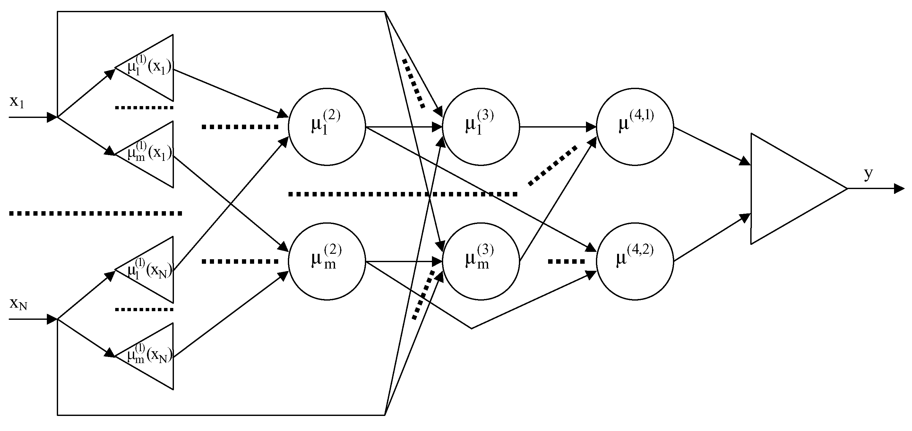

Рисунок В.2 – Мережа Такагі-Сугено-Канга

параметри якої підлягають адаптації в процесі навчання.
Другий шар виконує агрегування функцій приналежності вхідних змінних до термів антецедентів нечітких правил, визначаючи приналежність вхідного вектора до k-го правила (рівень активації правила):
, k = 1, 2, …, m.
Третій шар генерує значення функцій консеквентів нечітких правил з урахуванням рівнів активації правил:
Це параметричний шар, у якому адаптації підлягають лінійні ваги w^{k}_{j}, k = 1,2, ..., m, j = 1, 2, ..., N.
Четвертий шар агрегує m правил виведення (перший нейрон) і генерує нормалізуючий сигнал (другий нейрон):
П’ятий (вихідний) шар містить один нейрон і здійснює нормалізацію, формуючи вихідний сигнал у:
Мережа Такагі-Сугено-Канга містить тільки два параметричних шари (перший і третій), параметри яких уточнюються в процесі навчання. Параметри першого шару будемо називати нелінійними параметрами, а параметри третього шару – лінійними вагами.
Якщо прийняти, що в конкретний момент часу параметри умов зафіксовані, то функція y(х₁, x₂, …, x_{N}) є лінійною щодо змінних х₁, x₂, …, x_{N}.
При наявності N вхідних змінних кожне правило формує N+1 змінних w^{k}_{j} лінійної залежності у_{k}(х₁, x₂, …, x_{N}). При m правилах виведення це дає m(N+1) лінійних параметрів мережі. У свою чергу, кожна функція приналежності використовує три параметри , що підлягають адаптації. Якщо прийняти, що кожна змінна х_{j}, характеризується власною функцією приналежності, то при m правилах виведення ми одержимо 3m нелінійних параметрів. У сумі це дає m(4N+1) лінійних і нелінійних параметрів, значення яких повинні підбиратися в процесі навчання мережі.
На практиці для зменшення кількості параметрів, що адаптуються, оперують меншою кількістю незалежних функцій приналежності для окремих змінних, керуючись правилами, у яких комбінуються функції приналежності різних змінних. Якщо прийняти, що кожна змінна х_{j} має k_{j} різних функцій приналежності, то максимальна кількість правил, яку можна створити при їхньому комбінуванні, складе: m = k_{j}. У такий спосіб сумарна кількість нелінійних параметрів мережі при m правилах висновку зменшується з 3m у загальному випадку до 3Nm^{1/N}. Кількість лінійних параметрів при подібній модифікації залишається без змін, тобто m(N+1).
Завдання мережі полягає в такому відображенні пар даних <х, y>, щоб для вхідного вектора x^{s} розрахункове значення вихідної ознаки y^{s*}=у(х^{s}) не сильно відрізнялося б від співставленого x^{s} фактичного значення цільової ознаки y^{s}.
Навчання мережі Такагі-Сугено-Канга засновано на мінімізації цільової функції
де S – кількість навчаючих пар <x^{s}, y^{s}>, та є контрольованим.
Гібридний алгоритм навчання застосовується для мережі Такагі-Сугено-Канга й інших нейро-нечітких мереж, подібних їй. У гібридному алгоритмі підлягаючі адаптації параметри розподіляються на дві групи: одна група складається з лінійних параметрів w^{k}_{j} третього шару, а інша група – з параметрів нелінійних функцій приналежності першого шару. Уточнення параметрів проводиться в два етапи.
На першому етапі при фіксації визначених значень параметрів функцій приналежності (у першому циклі – це значення, отримані в результаті ініціалізації) шляхом розв’язку системи лінійних рівнянь розраховуються лінійні параметри w^{k}_{j}. При відомих значеннях функції приналежності залежність у(х₁, x₂, …, x_{N}) можна подати в лінійній формі:
При S екземплярах навчаючої вибірки <х^{s}, y^{s}>, s= 1, 2, ..., S, одержимо систему з лінійних рівнянь у матричній формі: Aw=y, де w=(w¹, w², …,w^{m})^{T}, w^{k}=(w^{k}₀, w^{k}₁, …, w^{k}_{N})^{T}, y=(y₁, y₂, …, y_{S})^{T}, A=(a₁, a₂, …, a_{S})^{T}, a_{s}=(a_{s1}, a_{s2},…, a_{sm})^{T}, a_{sk}=()^{T}. Розмірність матриці А дорівнює S(N+l)m, при цьому звичайно кількість рядків S значно більше кількості стовпців (N+1)m. Розв’язок цієї системи: w = A⁻¹y.
На другому етапі після фіксації значень лінійних параметрів w^{k}_{j} розраховуються вихідні сигнали мережі y={y^{s*}} (s=1, 2, …,S): y=Aw, а слідом за ними – вектор помилки e={e^{s}}, е^{s} = у^{s*} – y^{s}. Сигнали помилок направляються через підключену мережу за напрямком до входу мережі (зворотне поширення) аж до першого шару, де можуть бути розраховані компоненти градієнта цільової функції щодо конкретних параметрів .
Після формування вектора градієнта параметри уточнюються з використанням одного з градієнтних методів навчання. Якщо застосовується найпростіший метод найшвидшого спуска, то відповідні формули адаптації приймають форму:
де t – номер ітерації, α_{с}, α_{σ}, α_{b} – коригувальні прирости (кроки навчання).
Після уточнення нелінійних параметрів знову запускається процес адаптації лінійних параметрів (перший етап) і нелінійних параметрів мережі (другий етап). Цей цикл повторюється аж до стабілізації всіх параметрів процесу навчання.
Остаточний вид формул настроювання параметрів залежить як від використовуваного визначення функції помилки на виході мережі, так і від виду функції приналежності. Так при використанні функцій Гауса як функцій приналежності та середньоквадратичної помилки, часткові похідні цільової функції приймають вигляд:
Незважаючи на складну структуру наведених формул, що виражають компоненти вектора градієнта, вони дозволяють аналітично визначити величини, необхідні для уточнення параметрів нечіткої мережі.
При практичній реалізації гібридного методу навчання нечітких мереж домінуючим фактором їхньої адаптації вважається перший етап, на якому ваги w^{k}_{j} підбираються з використанням псевдоінверсії за один крок. Для зрівноважування його впливу другий етап (підбір нелінійних параметрів градієнтним методом) багаторазово повторюється в кожному циклі.
Гібридний алгоритм є одним з найбільш ефективних способів навчання нейро-нечітких мереж. Його головна особливість полягає в розподілі процесу навчання на два відособлених у часі етапи. На кожному етапі уточнюється тільки частина параметрів мережі. Якщо взяти до уваги, що обчислювальна складність кожного алгоритму оптимізації пропорційна (нелінійно) кількості параметрів, то зменшення розмірності задачі оптимізації істотно скорочує кількість математичних операцій і збільшує швидкість виконання алгоритму. Завдяки цьому гібридний алгоритм є значно більш ефективним, ніж звичайний градієнтний алгоритм фронтального типу, відповідно до якого уточнення всіх параметрів мережі робиться паралельно й одночасно.
В.4 Мережа ANFIS
Нейро-нечітка мережа ANFIS (Adaptive Neuro Fuzzy Inference System – адаптивна система нейро-нечіткого виведення) запропонована Янгом (R. Jang) і реалізує систему нечіткого виведення Такагі-Сугено у вигляді п’ятишарової нейронної мережі прямого поширення сигналу (рис. В.3).
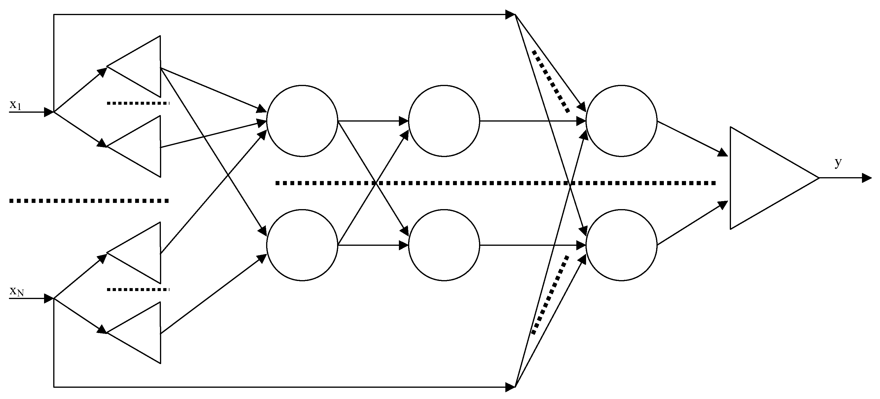
Рисунок В.3 – Мережа ANFIS
Мережа ANFIS є ізоморфною базі правил Такагі-Сугено.
Перший шар містить нейрони, які відповідають нечітким термам вхідних змінних із функціями приналежності , де x_{i} – i-ий вхід, j – номер нечіткої множини, визначеної для i-го входу. Як функція приналежності зазвичай обирається дзвіноподібна функція або функція Гауса. Входи мережі з’єднані тільки зі своїми термами. Кількість вузлів першого шару дорівнює сумі потужностей терм-множин вхідних змінних.
Другий шар містить m нейронів, на входи яких поступають значення з виходів вузлів першого шару, що формують антецеденти правил. Кожний k-ий нейрон другого шару знаходить ступінь виконання відповідного правила:
або
де = 1, якщо j-ий терм i-ої ознаки входить в умову k-го правила, = 0 – у протилежному випадку.
Третій шар містить m нейронів, які знаходять нормалізовані ступені виконання правил:
Четвертий шар містить m нейронів, які обчислюють консеквенти (лінійні комбінації вхідних сигналів з урахуванням ступенів виконання) правил:
Кожний вузол четвертого шару з’єднаний з одним вузлом третього шару а також із усіма входами мережі.
П’ятий шар містить один нейрон, який обчислює загальний вихід мережі, складаючи консеквенти правил:
.
Для налагодження параметрів ANFIS застосовують комбінацію градієнтного спуску у вигляді алгоритму зворотного поширення помилки і методу найменших квадратів. Алгоритм зворотного поширення помилки налагоджує параметри антецедентів правил (функцій приналежності). Методом найменших квадратів оцінюються коефіцієнти висновків правил, тому що вони лінійно зв’язані з виходом мережі.
Кожна ітерація процедури настроювання виконується в два етапи. На першому етапі на входи подається навчаюча вибірка, і за відхилом між бажаною і дійсною поведінкою мережі ітераційним методом найменших квадратів знаходяться оптимальні параметри вузлів четвертого шару. На другому етапі залишковий відхіл передається з виходу мережі на входи, і методом зворотного поширення помилки модифікуються параметри вузлів першого шару. При цьому знайдені на першому етапі коефіцієнти висновків правил не змінюються. Ітераційна процедура настроювання продовжується поки відхіл перевищує заздалегідь установлене значення.
Додаток Г
НЕЧІТКА ЛОГІКА ТА НЕЙРО-НЕЧІТКІ МЕРЕЖІ
У ПАКЕТІ MATLAB

Операції з нечіткою логікою у пакеті MATLAB дозволяє виконувати модуль Fuzzy Logic Toolbox. Він дозволяє створювати системи нечіткого логічного виведення і нечіткої класифікації в рамках середовища MatLab, з можливістю їхнього інтегрування в Simulink.
Fuzzy Logic Toolbox містить наступні категорії програмних інструментів: функції; інтерактивні модулі з графічним користувальницьким інтерфейсом (з GUI); блоки для пакета Simulink; демонстраційні приклади.
Г.1 FIS - структура
Базовим поняттям Fuzzy Logic Toolbox є FIS-структура - система нечіткого виведення (Fuzzy Inference System). FIS-структура містить усі необхідні дані для реалізації функціонального відображення “входи-виходи” на основі нечіткого логічного виведення відповідно до схеми, приведеної на рис. Г.1.
Фазифікатор
Машина нечіткого логічного виведення
Дефазифі-катор
X
Y
Нечітка база знань
Функції приналежності
Рисунок Г.1 – Нечітке логічне виведення
Позначення: X - вхідний чіткий вектор; - вектор нечітких множин, що відповідає вхідному вектору X; - результат логічного виведення у виді вектора нечітких множин; Y - вихідний чіткий вектор.
Система нечіткого логічного виведення представляється в робочій області MatLab у вигляді структури даних, зображеної на рис. Г.2.
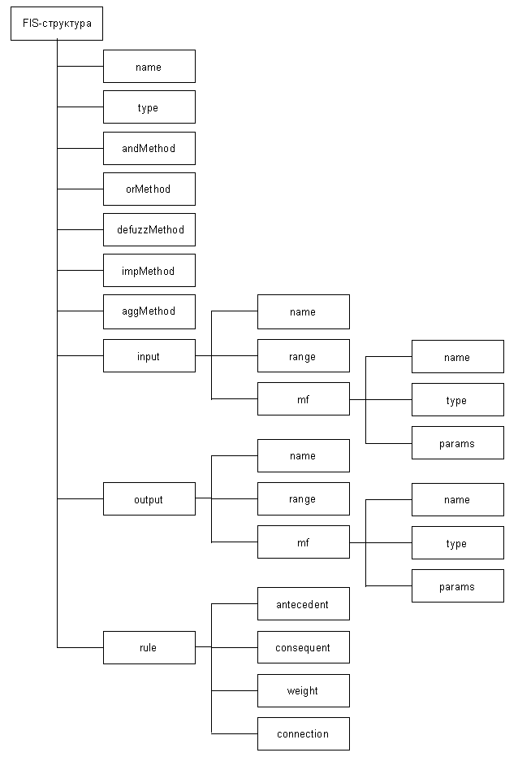Рисунок Г.2 - FIS-структура
Існує два способи завантаження FIS у робочу область: зчитування з диска за допомогою функції readfis; передача з основного fis-редактора шляхом вибору в меню File підміню Export і команди To workspace.
Поля структури дані системи нечіткого логічного виведення призначені для збереження наступної інформації:
- name - найменування системи нечіткого логічного виведення;
- type - тип системи (припустимі значення 'Mamdani' та 'Sugeno');
- andMethod - реалізація логічної операції "ТА" (запрограмовані реалізації: 'min' – мінімум і 'prod' – множення);
- orMethod - реалізація логічної операції "АБО" (запрограмовані реалізації: 'max' – максимум і 'probor' – імовірнісне "АБО");
- defuzzMethod - метод дефазифікації (запрограмовані методи для систем типу Мамдані: 'centroid' – центр ваги; 'bisector' – медіана; 'lom' – найбільший з максимумів; 'som' – найменший з максимумів; 'mom' – середнє з максимумів; запрограмовані методи для систем типу Сугено: 'wtaver' – зважене середнє і 'wtsum' – зважена сума);
- impMethod - реалізація операції імплікації (запрограмовані реалізації: 'min' – мінімум і 'prod' – множення);
- aggMethod - реалізація операції об'єднання функцій приналежності вихідної змінної (запрограмовані реалізації: 'max' – максимум; 'sum' – сума і 'probor' – імовірнісне "АБО");
- input - масив вхідних змінних;
- input.name - найменування вхідної змінної;
- input.range - діапазон зміни вхідної змінної;
- input.mf - масив функцій приналежності вхідної змінної;
- input.mf.name - найменування функції приналежності вхідної змінної;
- input.mf.type - модель функції приналежності вхідної змінної (запрограмовані моделі: dsigmf - функція приналежності у виді різниці між двома сигмоїдними функціями; gauss2mf - двостороння гаусівська функція приналежності; gaussmf - гаусівська функція приналежності; gbellmf - узагальнена колоколообразна функція приналежності; pimf - пі-подібна функція приналежності; psigmf - добуток двох сигмоїдних функцій приналежності; sigmf - сигмоїдна функція приналежності; smf - s-подібна функція приналежності; trapmf - трапецієподібна функція приналежності; trimf - трикутна функція приналежності; zmf - z-подібна функція приналежності);
- input.mf.params - масив параметрів функції приналежності вхідної змінної;
- output - масив вихідних змінних;
- output.name - найменування вихідної змінної;
- output.range - діапазон зміни вихідної змінної;
- output.mf - масив функцій приналежності вихідної змінної;
- output.mf.name - найменування функції приналежності вихідної змінної;
- output.mf.type - модель функції приналежності вихідної змінної (запрограмовані моделі для системи типу Мамдані: dsigmf - функція приналежності у виді різниці між двома сигмоїдними функціями; gauss2mf - двостороння гаусівська функція приналежності; gaussmf - гаусівська функція приналежності; gbellmf - узагальнена колоколообразна функція приналежності; pimf - пі-подібна функція приналежності; psigmf - добуток двох сигмоїдних функцій приналежності; запрограмовані моделі для системи типу Сугено: constatnt – константа (функція приналежності у виді сінглтона); linear – лінійна комбінація вхідних змінних);
- output.mf.params - масив параметрів функції приналежності вихідної змінної;
- rule - масив правил нечіткої бази знань;
- rule.antecedent - посилки правила (вказуються порядкові номери термів у порядку запису вхідних змінних. Число 0 указує на те, що значення відповідної вхідний змінної не впливає на істинність правила);
- rule.consequent - висновок правила (вказуються порядкові номери термів у порядку запису вихідних змінних. Число 0 указує на те, що правило не поширюється на відповідну вихідну змінну);
- rule.weight - вага правила. Задається числом з діапазону [0, 1];
- rule.connection - логічне зв'язування змінних усередині правила: 1 – логічне "ТА"; 2 – логічне "АБО".
Для доступу до властивостей системи нечіткого логічного виведення досить вказати ім'я відповідного поля. Наприклад, команда FIS_NAME.rule(1).weight=0.5 встановлює вагу першого правила в 0.5, команда length(FIS_NAME.rule) визначає кількість правил у базі знань, а команда FIS_NAME.input(1).mf(1).name='низький' перейменовує перший терм першої вхідної змінної в “низький”.
Г.2 FIS-редактор
FIS-редактор (рис. Г.3) призначений для створення, збереження, завантаження і виведення у друк систем нечіткого логічного виведення, а також для редагування наступних властивостей: тип системи; найменування системи; кількість вхідних і вихідних змінних; найменування вхідних і вихідних змінних; параметри нечіткого логічного виведення.

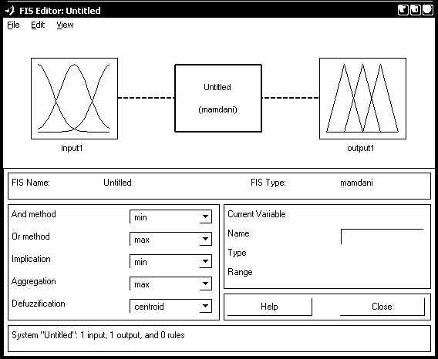Рисунок Г.3 - FIS-редактор
Завантаження FIS-редактора відбувається за допомогою команди fuzzy. У результаті з'являється інтерактивне графічне вікно. У нижній частині графічного вікна FIS-редактори розташовані кнопки Help і Close, що дозволяють викликати вікно довідки і закрити редактор, відповідно.
FIS-редактор містить 8 меню. Це три загальносистемних меню - File, Edit, View, і п'ять меню для вибору параметрів нечіткого логічного виведення – And Method, Or Method, Implication, Aggregation і Defuzzification.
Меню File - це загальне меню для всіх GUI-модулів використовуваних із системами нечіткого логічного виведення.
За допомогою команди New FIS... користувач має можливість створити нову систему нечіткого логічного виведення. При виборі цієї команди з'являться дві альтернативи: Mamdani і Sugeno, що визначають тип створюваної системи. Створити систему типу Mamdani можна також натисканням Ctrl+N.
За допомогою команди Import користувач має можливість завантажити раніше створену систему нечіткого логічного виведення. При виборі цієї команди з'являться дві альтернативи From Workspace... і From disk, що дозволяють завантажити систему нечіткого логічного виведення з робочої області MatLab і з диска, відповідно. При виборі команди From Workspace... з'явиться діалогове вікно, у якому необхідно вказати ідентифікатор системи нечіткого логічного виведення, що знаходиться в робочій області MatLab. При виборі команди From disk з'явиться діалогове вікно, у якому необхідно вказати ім'я файлу системи нечіткого логічного виведення. Файли систем нечіткого логічного виведення мають розширення .fis . Завантажити систему нечіткого логічного виведення з диска можна також натисканням Ctrl+N чи командою fuzzy FIS_name, де FIS_name – ім'я файлу системи нечіткого логічного виведення.
При виборі команди Export з'являться дві альтернативи To Workspace... і To disk, що дозволяють скопіювати систему нечіткого логічного виведення в робочу область MatLab і на диск, відповідно. При виборі команди To Workspace... з'явиться діалогове вікно, у якому необхідно вказати ідентифікатор системи нечіткого логічного виведення, під яким вона буде збережена в робочій області MatLab. При виборі команди To disk з'явиться діалогове вікно, у якому необхідно вказати ім'я файлу системи нечіткого логічного виведення. Скопіювати систему нечіткого логічного виведення в робочу область і на диск можна також натисканням Ctrl+T і Ctrl+S, відповідно.
Команда Print дозволяє вивести на принтер копію графічного вікна. Печатка можлива також по натисканню Ctrl+P.
Команда Close закриває графічне вікно. Закриття графічного вікна відбувається по натисканню Ctrl+W чи однократного щиглика лівої кнопки миші по кнопці Close.
Меню Edit:
Команда Undo скасовує раніше зроблену дію. Виконується також по натисканню Ctrl+Z.
Команда Add Variable... дозволяє додати в систему нечіткого логічного виведення ще одну змінну. При виборі цієї команди з'являться дві альтернативи Input і Output, що дозволяють додати вхідну і вихідну змінну, відповідно.
Команда Remove Selected Variable видаляє поточну змінну із системи. Ознакою поточної змінної є червона окантовка її прямокутника. Призначення поточної змінної відбувається за допомогою однократного щиглика лівої кнопки миші по її прямокутнику. Видалити поточну змінну можна також за допомогою натискання Ctrl+X.
Команда Membership Function... відкриває редактор функцій приналежностей. Ця команда може бути також виконана натисканням Ctrl+2.
Команда Rules…відкриває редактор бази знань. Ця команда може бути також виконана натисканням Ctrl+3.
Меню View - це загальне меню для всіх GUI-модулів, використовуваних із системами нечіткого логічного виведення. Дане меню дозволяє відкрити вікно візуалізації нечіткого логічного виведення (команда Rules або натискання клавіш Ctrl+5) і вікно виведення поверхні “вхід-вихід”, що відповідає системі нечіткого логічного виведення (команда Surface або натискання клавіш Ctrl+6).
Меню And Method - це меню дозволяє установити наступні реалізації логічної операції "ТА": min – мінімум; prod – множення.
Користувач також має можливість установити власну реалізацію операції "ТА". Для цього необхідно вибрати команду Custom…і в графічному вікні, що з'явилося, надрукувати ім'я функції, що реалізує цю операцію.
Меню Or Method - це меню дозволяє установити наступні реалізації логічної операції "АБО": max – множення; probor - імовірнісне "АБО".
Користувач також має можливість установити власну реалізацію операції "АБО". Для цього необхідно вибрати команду Custom… і в графічному вікні, що з'явилося, надрукувати ім'я функції, що реалізує цю операцію.
Меню Implication - це меню дозволяє установити наступні реалізації імплікації: min – мінімум; prod – множення.
Користувач також має можливість установити власну реалізацію імплікації. Для цього необхідно вибрати команду Custom… і в графічному вікні, що з'явилося, надрукувати ім'я функції, що реалізує цю операцію.
Меню Aggregation - це меню дозволяє установити наступні реалізації операції об'єднання функцій приналежності вихідної змінної: max – максимум; sum – сума; probor - імовірнісне "АБО".
Користувач також має можливість установити власну реалізацію цієї операції. Для цього необхідно вибрати команду Custom…і в графічному вікні, що з'явилося, надрукувати ім'я функції, що реалізує цю операцію
Меню Defuzzification - це меню дозволяє вибрати метод дефазифікації. Для систем типу Мамдані запрограмовані наступні методи: centroid – центр ваги; bisector –медіана; lom – найбільший з максимумів; som – найменший з максимумів; mom – середнє з максимумів. Для систем типу Сугено запрограмовані наступні методи: wtaver – зважене середнє; wtsum – зважена сума.
Користувач також має можливість установити власний метод дефазифікації. Для цього необхідно вибрати команду Custom…і в графічному вікні, що з'явилося, надрукувати ім'я функції, що реалізує цю операцію.
Г.3 Редактор функцій приналежності
Редактор функцій приналежності (Membership Function Editor) призначений для завдання наступної інформації про терми-множини вхідних і вихідних змінних: кількість термів; найменування термів; тип і параметри функцій приналежності, що необхідні для представлення лінгвістичних термів у вигляді нечітких множин.
Редактор функцій приналежності може бути викликаний з будь-якого GUI-модуля, використовуваного із системами нечіткого логічного виведення, командою Membership Functions... меню Edit або натисканням клавіш Ctrl+2.
У FIS-редакторі відкрити редактор функцій приналежності можна також подвійним щигликом лівою кнопкою миші по полю вхідної або вихідної змінних. Загальний вид редактора функцій приналежності з указівкою функціонального призначення основних полів графічного вікна приведений на рис. Г.4.
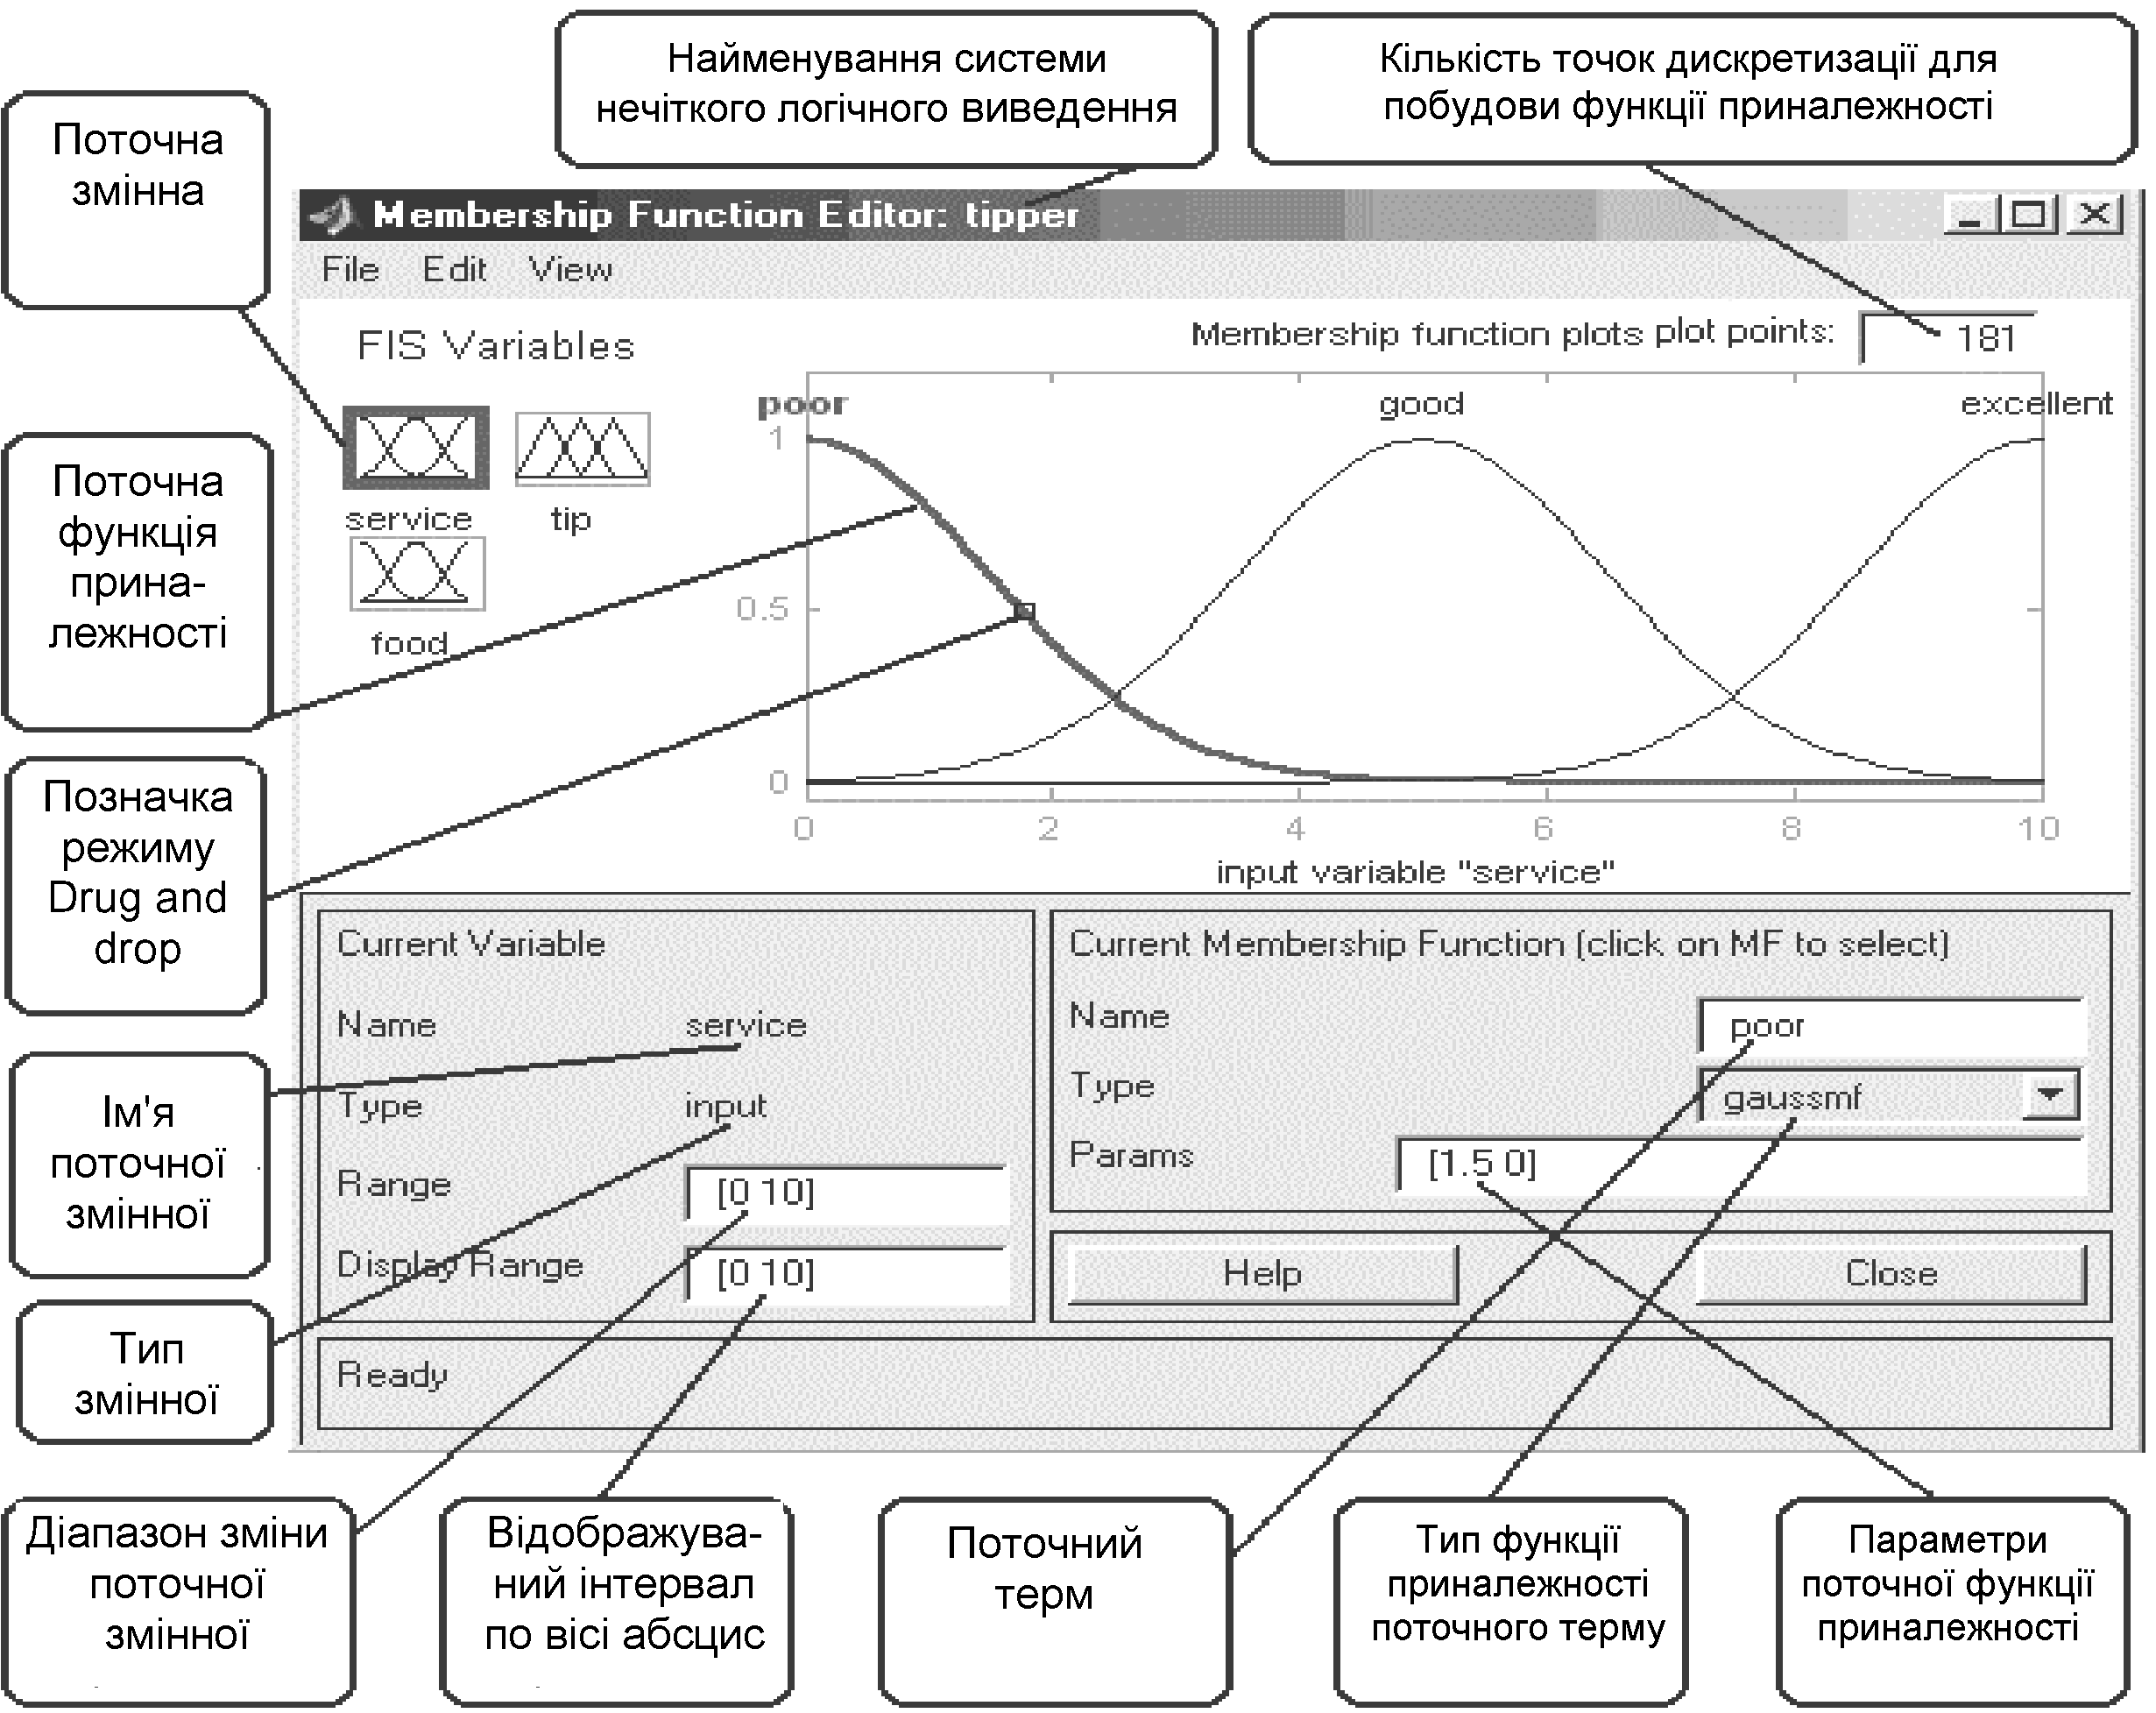
Рисунок Г.4 - Редактор функцій приналежності
У нижній частині графічного вікна розташовані кнопки Help і Close, що дозволяють викликати вікно довідки і закрити редактор, відповідно.
Редактор функцій приналежності містить чотири меню - File, Edit, View, Type і чотири вікна введення інформації – Range, Display Range, Name і Params. Ці чотири вікна призначені для завдання діапазону зміни поточної змінної, діапазону виведення функцій приналежності, найменування поточного лінгвістичного терму і параметрів його функції приналежності, відповідно.
Параметри функції приналежності можна підбирати й у графічному режимі, шляхом зміни форми функції приналежності за допомогою технології “Drug and drop”. Для цього необхідно позиціонувати курсор миші на знаку режиму “Drug and drop”, натиснути на ліву кнопку миші і не відпускаючи її змінювати форму функції приналежності. Параметри функції приналежності будуть перераховуватися автоматично.
Меню Edit:
Команда Undo скасовує раніше зроблену дію. Виконується також по натисканню Ctrl+Z.
Команда Add MFs…дозволяє додати терми в терми-множину, використовувана для лінгвістичної оцінки поточної змінної. При виборі цієї команди з'явиться діалогове вікно, у якому необхідно вибрати тип функції приналежності і кількість термів. Значення параметрів функцій приналежності будуть встановлені автоматично таким чином, щоб рівномірно покрити область визначення змінної, заданої у вікні Range. При зміні області визначення у вікні Range параметри функцій приналежності будуть промаштабовані.
Команда Add Custom MF…дозволяє додати одних лінгвістичний терм, функція приналежності якого відрізняється від убудованих. Після вибору цієї команди з'явиться графічне вікно, у якому необхідно надрукувати лінгвістичний терм (поле MF name), ім'я функції приналежності (поле M-File function name) і параметри функції приналежності (поле Parameter list).
Команда Remove Selected MF видаляє поточний терм із терм-множини поточної змінної. Ознакою поточної змінної є червона окантовка її прямокутника. Ознакою поточного терму є червоний колір його функції приналежності. Для вибору поточного терму необхідно провести позиціонування курсору миші на графіку функції приналежності і зробити щиглик лівою кнопкою миші.
Команда Remove All MFs видаляє всі терми з терм-множини поточної змінної.
Команда FIS Properties…відкриває FIS-редактор. Ця команда може бути також виконана натисканням Ctrl+1.
Команда Rules…відкриває редактор бази знань. Ця команда може бути також виконана натисканням Ctrl+3.
Меню Type дозволяє установити тип функцій приналежності термів, використовуваних для лінгвістичної оцінки поточної змінної.
Г.4 Редактор бази знань
Редактор бази знань (Rule Editor) призначений для формування і модифікації нечітких правил. Редактор бази знань може бути викликаний з будь-якого GUI-модуля, використовуваного із системами нечіткого логічного виведення, командою Rules…меню Edit або натисканням клавіш Ctrl+3. У FIS-редакторі відкрити редактор бази знань можна також подвійним щигликом лівою кнопкою миші по прямокутнику з назвою системи нечіткого логічного виведення, розташованого в центрі графічного вікна.
Загальний вид редактора бази знань із указівкою функціонального призначення основних полів графічного вікна приведений на рис. Г.5.
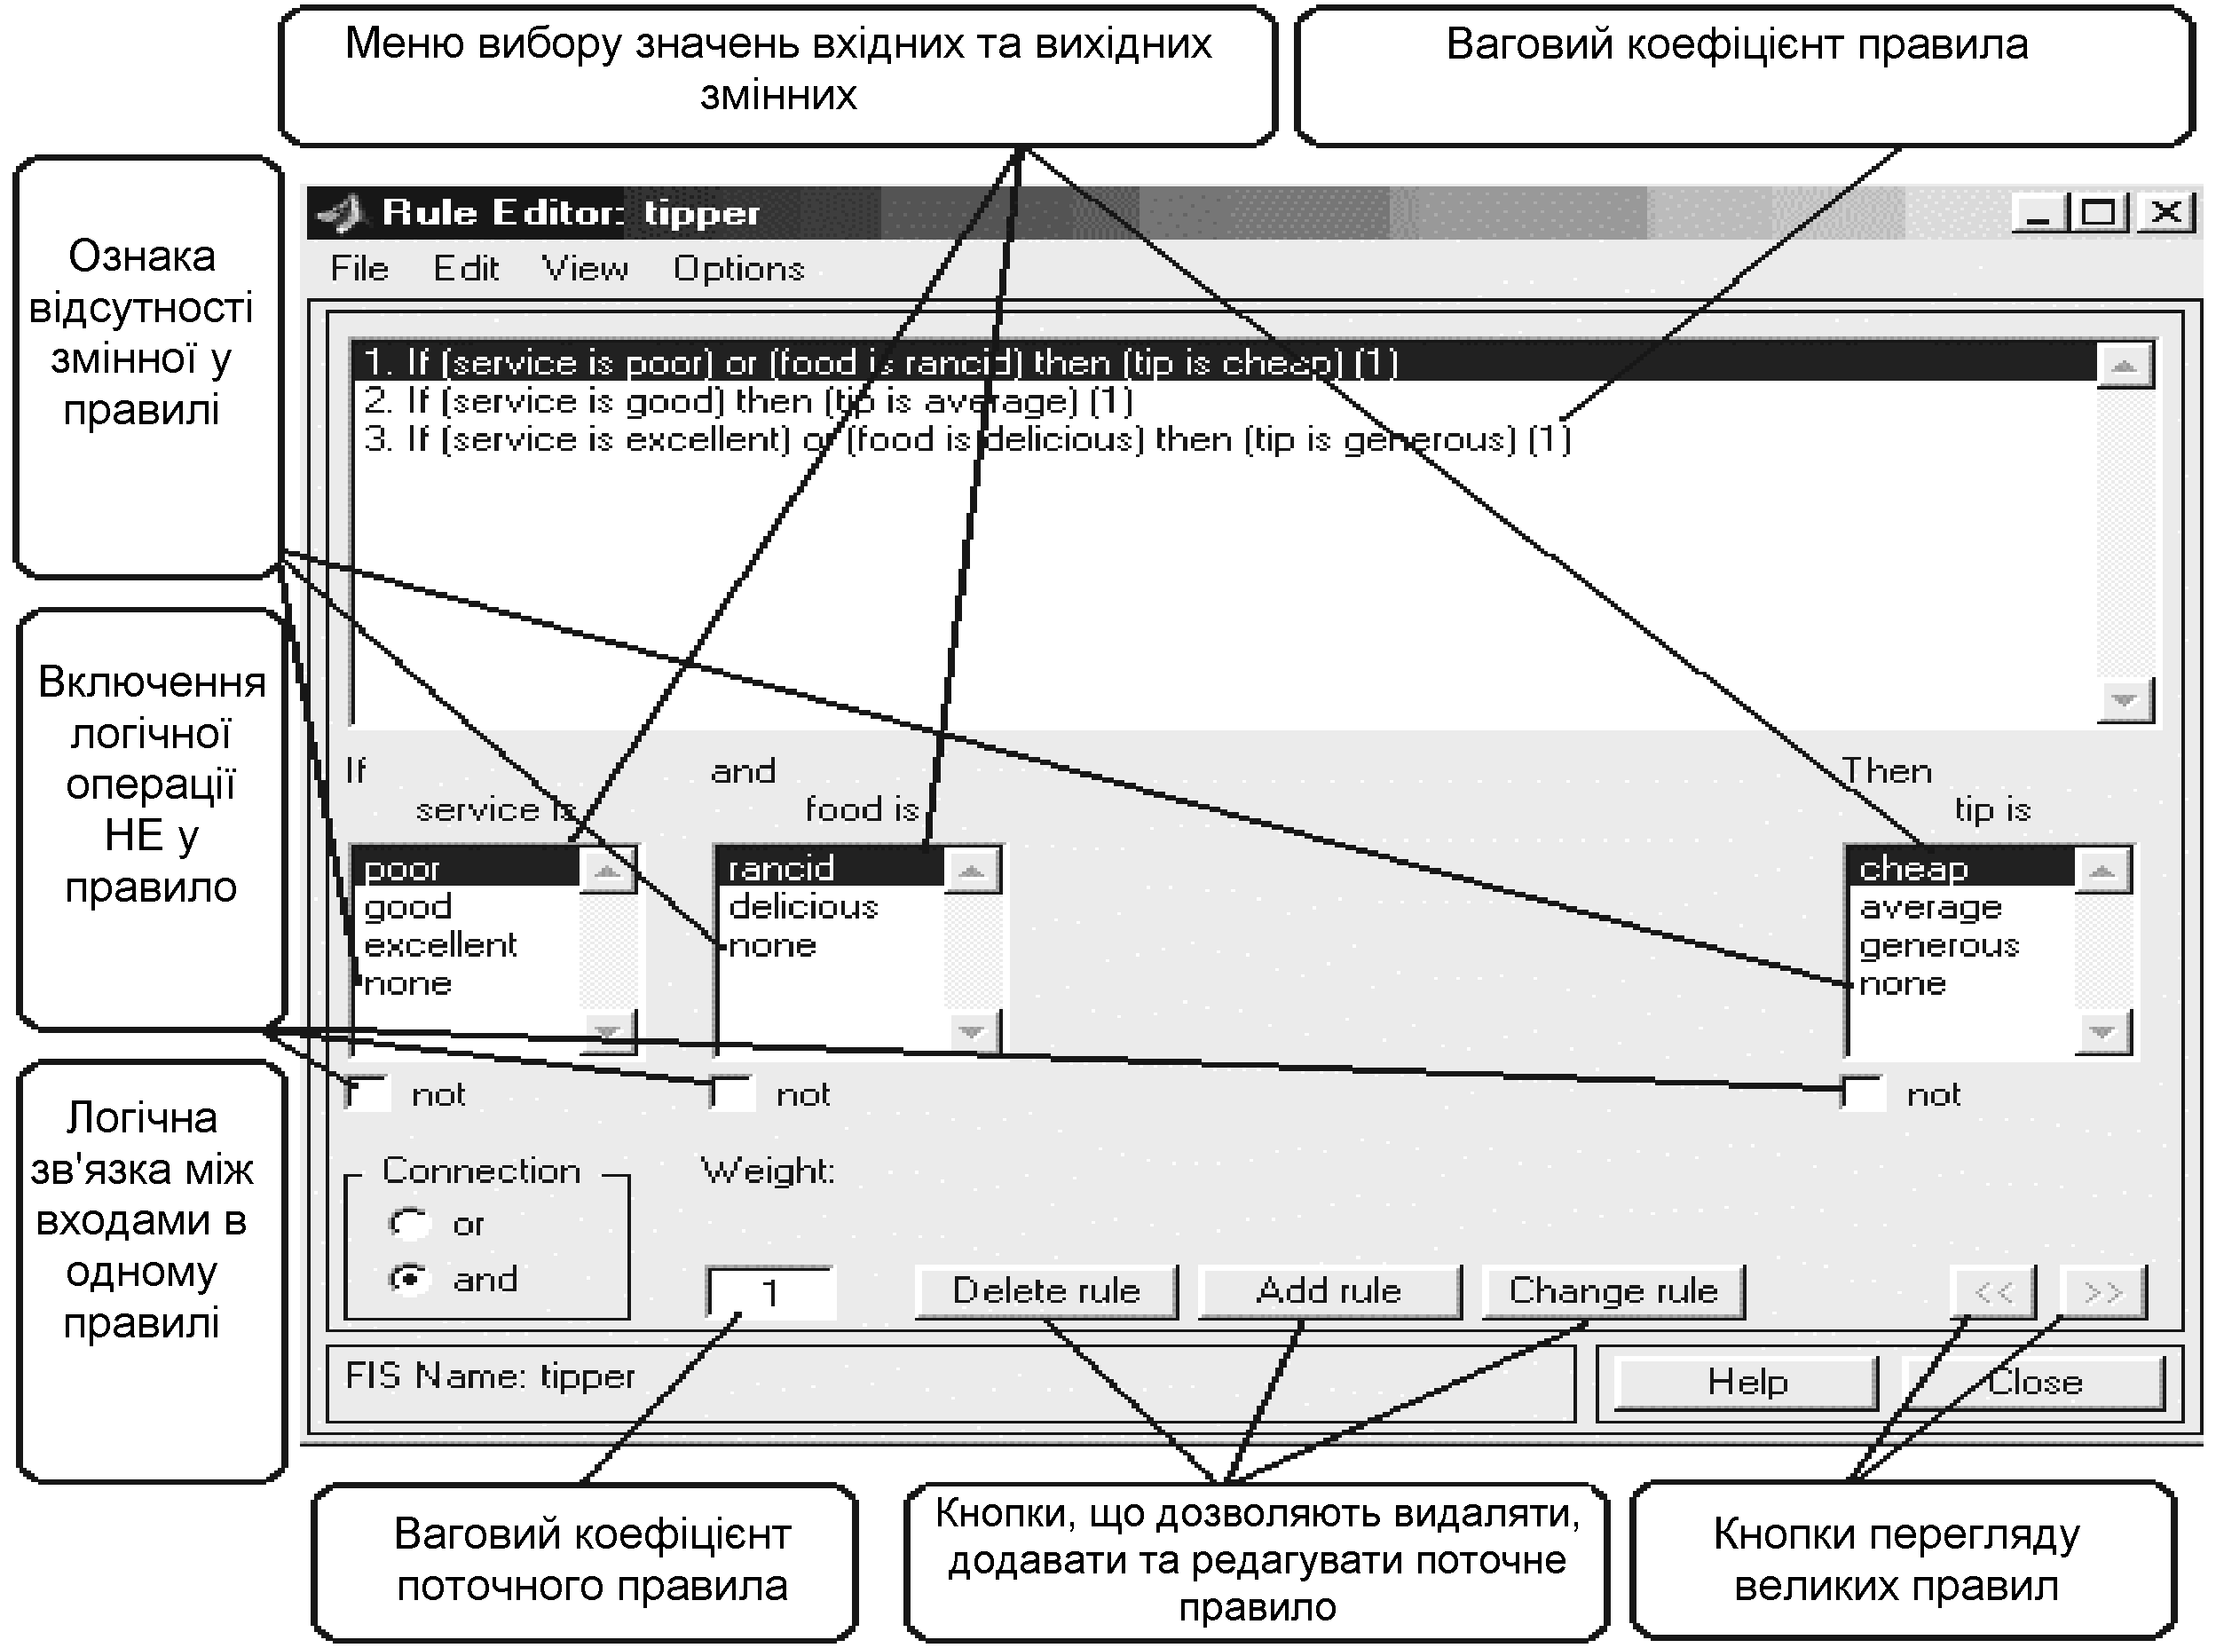
Рисунок Г.5 - Редактор бази знань
У нижній частині графічного вікна розташовані кнопки Help і Close, що дозволяють викликати вікно довідки і закрити редактор, відповідно.
Редактор функцій приналежності містить чотири системних меню File, Edit, View, Options, меню вибору термів вхідних і вихідних змінних, поля установки логічних операцій ТА, АБО, НЕ і ваг правил, а також кнопки редагування і перегляду правил.
Для введення нового правила в базу знань необхідно за допомогою миші вибрати відповідну комбінацію лінгвістичних термів вхідних і вихідних змінних, установити тип логічного зв'язування (ТА або АБО) між змінними усередині правила, установити чи наявність відсутність логічної операції НЕ для кожної лінгвістичної змінний, увести значення вагового коефіцієнта правила і натиснути кнопку Add Rule. За замовчуванням установлені наступні параметри: логічне зв'язування змінних усередині правила – ТА; логічна операція НЕ – відсутня; значення вагового коефіцієнта правила – 1.
Можливі випадки, коли істинність правила не змінюється при довільної значенні деякої вхідної змінної, тобто ця змінна не впливає на результат нечіткого логічного виведення в даній області факторного простору. Тоді як лінгвістичне значення цієї змінної необхідно установити none.
Для видалення правила з бази знань необхідно зробити однократний щиглик лівою кнопкою миші на цьому правилі та натиснути кнопку Delete Rule.
Для модифікації правила необхідно зробити однократний щиглик лівою кнопкою миші на цьому правилі, потім установити необхідні параметри правила і натиснути кнопку Edit Rule.
Меню Edit:
Команда Undo скасовує раніше зроблену дію. Виконується також по натисканню Ctrl+Z.
Команда FIS Properties…відкриває FIS-редактор. Ця команда може бути також виконана натисканням Ctrl+1.
Команда Membership Function…відкриває редактор функцій приналежностей. Ця команда може бути також виконана натисканням Ctrl+2.
Меню Options дозволяє установити мову і формат правил бази знань. При виборі команди Language з'явиться список мов English (Англійська), Deutsch (Німецька), Francais (Французька), з якого необхідно вибрати одну.
При виборі команди Format з'явиться список можливих форматів правил бази знань: Verbose - лінгвістичний; Symbolic – логічний; Indexed – індексований.
Г.5 Візуалізація нечіткого логічного виведення
Візуалізація нечіткого логічного виведення здійснюється за допомогою GUI-модуля Rule Viewer. Цей модуль дозволяє проілюструвати хід логічного виведення за кожним правилом, одержання результуючої нечіткої множини і виконання процедури дефазифікації. Rule Viewer може бути викликаний з будь-якого GUI-модуля, використовуваного із системами нечіткого логічного виведення, командою View rules … меню View чи натисканням клавіш Ctrl+4. Вид Rule Viewer для системи логічного виведення tipper із указівкою функціонального призначення основних полів графічного вікна приведений на рис. Г.6.
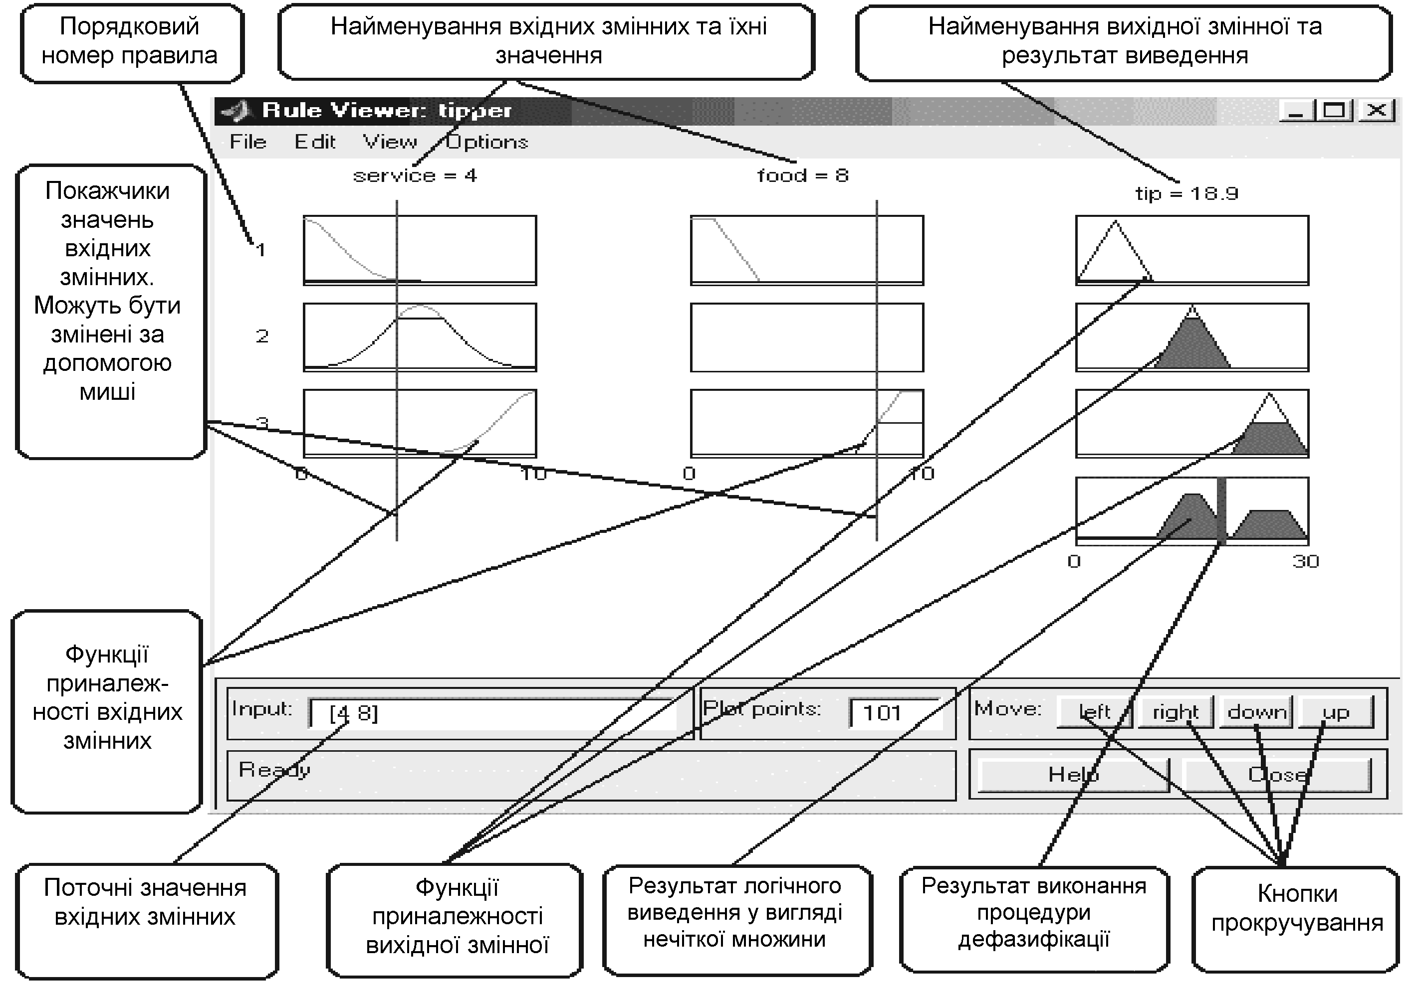
Рисунок Г.6 – Візуалізація логічного виведення
для системи tipper за допомогою Rule Viewer
Rule Viewer містить чотири меню - File, Edit, View, Options, два поля уведення інформації – Input і Plot points та кнопки прокручування зображення вліво - вправо (left-right), униз (up-down). У нижній частині графічного вікна розташовані також кнопки Help і Close, що дозволяють викликати вікно довідки і закрити редактор, відповідно. Кожне правило бази знань представляється у виді послідовності горизонтально розташованих прямокутників. При цьому перші два прямокутники відображають функції приналежностей термів посилки правила (Якщо-частина правила), а останній третій прямокутник відповідає функції приналежності терму-наслідку вихідної змінної (То-частина правила).
Порожній прямокутник у візуалізації другого правила означає, що в цьому правилі посилка за змінною food відсутня (food is none). Жовте заливання графіків функцій приналежностей вхідних змінних указує наскільки значення входів, відповідають термам даного правила. Для виведення правила у форматі Rule Editor необхідно зробити однократний щиглик лівої кнопки миші по номері відповідного правила. У цьому випадку зазначене правило буде виведено в нижній частині графічного вікна.
Блакитне заливання графіка функції приналежності вихідної змінної являє собою результат логічного виведення у вигляді нечіткої множини за даним правилом. Результуючу нечітку множину, що відповідає логічному виведенню за всіма правилами, показано в нижньому прямокутнику останнього стовпця графічного вікна. У цьому ж прямокутнику червона вертикальна лінія відповідає чіткому значенню логічного виведення, отриманого в результаті дефазифікації.
Уведення значень вхідних змінних може здійснюватися двома способами: шляхом уведення чисельних значень у поле Input; за допомогою миші, шляхом переміщення ліній-покажчиків червоного кольору.
В останньому випадку необхідно позиціонувати курсор миші на червоній вертикальній лінії, натиснути на ліву кнопку миші і не відпускаючи неї перемістити покажчик на потрібну позицію. Нове чисельне значення відповідної вхідної змінної буде перелічено автоматично і виведене у вікно Input.
У поле Plot points задається кількість крапок дискретизації для побудови графіків функцій приналежності. Значення за замовчуванням – 101.
Меню Edit:
Команда FIS Properties…відкриває FIS-редактор. Ця команда може бути також виконана натисканням Ctrl+1.
Команда Membership Functions…відкриває редактор функцій приналежностей. Ця команда може бути також виконана натисканням Ctrl+2.
Команда Rules…відкриває редактор бази знань. Ця команда може бути також виконана натисканням Ctrl+3.
Меню Options містить тільки одну команду Format, що дозволяє установити один з наступних форматів виведення обраного правило в нижній частині графічного вікна: Verbose - лінгвістичний; Symbolic – логічний; Indexed – індексований.
Г.6 ANFIS-редактор
ANFIS є абревіатурою Adaptive Neuro-Fuzzy Inference System – адаптивна нейро-нечітка система. ANFIS-редактор дозволяє автоматично синтезувати з експериментальних даних нейро-нечіткі мережі. Нейро-нечітку мережу можна розглядати як один з різновидів систем нечіткого логічного виведення типу Сугено. При цьому функції приналежності синтезованих систем налагоджено (навчено) так, щоб мінімізувати відхилення між результатами нечіткого моделювання й експериментальних даних.
Завантаження ANFIS-редактора здійснюється за командою anfisedit. У результаті виконання цієї команди з'явиться графічне вікно, зображене на рис. Г.7. На цьому ж рисунку зазначено функціональні області ANFIS-редактора, опис яких приведено нижче.
Рисунок Г.7 - Основне вікно ANFIS-редактора
ANFIS-редактор містить 3 верхніх меню - File, Edit і View, область візуалізації, область властивостей ANFIS, область завантаження даних, область генерування вихідної системи нечіткого логічного виведення, область навчання, область тестування, область виведення поточної інформації, а також кнопки Help і Close, що дозволяють викликати вікно довідки і закрити ANFIS-редактор, відповідно.
Меню Edit:
Команда Undo скасовує раніше зроблену дію. Виконується також по натисканню Ctrl+Z.
Команда FIS Properties…відкриває FIS-редактор. Ця команда може бути також виконана натисканням Ctrl+1.
Команда Membership Functions…відкриває редактор функцій приналежності. Ця команда може бути також виконана натисканням Ctrl+2.
Команда Rules…відкриває редактор бази знань. Ця команда може бути також виконана натисканням Ctrl+3.
Команда Anfis…відкриває ANFIS-редактор. Ця команда може бути також виконана натисканням Ctrl+3. Помітимо, що дана команда, запущена з ANFIS-редактора не приводить до виконання яких-небудь дій, так цей редактор уже відкритий. Однак, у меню Edit інших GUI-модулів, використовуваних із системами нечіткого логічного виведення, додається команда Anfis…,що дозволяє відкрити ANFIS-редактор з цих модулів.
Область візуалізації містить два типи інформації: при навчанні системи – крива навчання у виді графіка залежності помилки навчання від порядкового номера ітерації; при завантаженні даних і тестуванні системи – експериментальні дані і результати моделювання.
Експериментальні дані і результати моделювання виводяться у виді множини крапок у двовимірному просторі. При цьому по вісі абцис відкладається порядковий номер рядка даних у вибірці (навчальної, тестової або контрольної), а по осі ординат - значення вихідної змінної для даного рядка вибірки. Використовуються наступні маркери: блакитна крапка (.) – тестова вибірка; блакитна окружність (o) – навчальна вибірка; блакитний плюс (+) – контрольна вибірка; червона зірочка (*) – результати моделювання.
В області властивостей ANFIS (ANFIS info) виводиться інформація про кількість вхідних і вихідних змінних, про кількість функцій приналежності для кожної вхідний змінний, а також про кількість рядків у вибірках. У цій області розташовані дві кнопки Structure і Clear Plot.
Натискання кнопки Structure відчиняє нове графічне вікно, у якому система нечіткого логічного виведення представляє у виді нейро-нечіткої мережі. Натискання кнопки Clear Plot дозволяє очистити область візуалізації.
В області завантаження даних (Load data) розташовані: меню вибору типу даних (Type), що містить альтернативи (Traning - навчальна вибірка; Testing - тестова вибірка; Checking - контрольна вибірка; Demo - демонстраційний приклад); меню вибору джерела даних (From), що містить альтернативи (disk – диск; worksp. - робоча область MatLab); кнопка завантаження даних Load Data…, по натисканню якої з'являється діалогове вікно вибору файлу, якщо завантаження даних відбувається з диска, або вікно введення ідентифікатора вибірки, якщо завантаження даних походить з робочої області; кнопка очищення даних Clear Data.
В області генерування (Generate FIS) розташовані меню вибору способу створення вихідної системи нечіткого логічного виведення. Меню містить наступні альтернативи: Load from disk – завантаження системи з диска; Load from worksp. – завантаження системи з робочої області MatLab; Grid partition - генерування системи по методу ґрат (без кластеризації); Sub. clustering – генерування системи за методом субкластеризації.
В області також розташована кнопка Generate, по натисканню якої генерується вихідна система нечіткого логічного виведення.
При виборі Load from disk з'являється стандартне діалогове вікно відкриття файлу.
При виборі Load from worksp. з'являється стандартне діалогове вікно введення ідентифікатора системи нечіткого логічного виведення.
При виборі Grid partition з'являється вікно введення параметрів методу ґрат, у якому потрібно вказати кількість термів для кожен вхідний змінної і тип функцій приналежності для вхідних і вихідної змінних.
При виборі Sub. clustering з'являється вікно введення наступних параметрів методу субкластеризації: Range of influence – рівні впливу вхідних змінних; Squash factor – коефіцієнт пригнічення; Accept ratio – коефіцієнт, що встановлює у скільки разів потенціал даної точки повинний бути вище потенціалу центра першого кластера для того, щоб центром одного з кластерів була призначена розглянута точка; Reject ratio - коефіцієнт, що встановлює у скількох разів потенціал даної точки повинний бути нижче потенціалу центра першого кластера, щоб розглянута точка була виключена з можливих центрів кластерів.
В області навчання (Train FIS) розташовані меню вибору методу оптимізації (Optim. method), поле завдання необхідної точності навчання (Error tolerance), поле завдання кількості ітерацій навчання (Epochs) і кнопка Train Now, натискання якого запускає режим навчання. Проміжні результати навчання виводяться в область візуалізації й у робочу область MatLab. У ANFIS-редакторі реалізовані два методи навчання: backpropa – метод зворотного поширення помилки, заснований на ідеях методу найшвидшого спуска; hybrid – гібридний метод, що поєднує метод зворотного поширення помилки з методом найменших квадратів.
В області тестування (Test FIS) розташовані меню вибору вибірки і кнопка Test Now, по натисканню по який відбувається тестування нечіткої системи з виведення результатів в область візуалізації.
Область виведення поточної інформації: у цій області виводиться найбільш істотна поточна інформація, наприклад, повідомлення про закінчення виконанні операцій, значення помилки чи навчання тестування і т.п.
Г.7 Функції Fuzzy Logic Toolbox
Функції, що входять до модуля Fuzzy Logic Toolbox можуть бути викликані з командного рядка. Для отримання переліку функцій слід ввести команду: help fuzzy. Наведемо короткий огляд функцій модуля Fuzzy Logic.
Редактори з графічним інтерфейсом користувача: anfisedit - інструмент для навчання та тестування ANFIS; findcluster - інструмент для кластеризації; fuzzy - базовий редактор FIS; mfedit - редактор функцій приналежності; ruleedit - редактор та аналізатор правил; ruleview - демонстратор правил та діаграм нечіткого виведення; surfview - демонстратор вихідної поверхні.
Функції приналежності: dsigmf, gauss2mf, gaussmf, gbellmf, pimf, psigmf, smf, sigmf, trapmf, trimf, zmf.
Модуль Fuzzy Logic Toolbox пакету MATLAB включає 11 убудованих функцій приналежності, що використовують такі основні функції: кусочно-лінійну; гаусівській розподіл; сигмоїдну криву; квадратичну та кубічну криві.
Для зручності імена всіх убудованих функцій приналежності закінчуються на mf. Виклик функції приналежності здійснюється в такий спосіб: namemf(x, params), де namemf – найменування функції приналежності; x – вектор, для координат якого необхідно розрахувати значення функції приналежності; params – вектор параметрів функції приналежності.
Найпростіші функції приналежності трикутна (trimf) і трапецієподібна (trapmf) формуються з використанням кусочно-лінійної апроксимації. Трапецієподібна функція приналежності є узагальненням трикутної, вона дозволяє задавати ядро нечіткої множини у виді інтервалу. У випадку трапецієподібної функції приналежності можлива наступна зручна інтерпретація: ядро нечіткої множини – оптимістична оцінка; носій нечіткої множини – песимістична оцінка.
Дві функції приналежності – симетрична гаусівська (gaussmf) і двостороння гаусівська (gaussmf) формуються з використанням гаусівського розподілу. Функція gaussmf дозволяє задавати асиметричні функції приналежності. Узагальнена колоколообразна функція приналежності (gbellmf) за своєю формою схожа на гаусівські. Ці функції приналежності часто використовуються в нечітких системах, тому що на всій області визначення вони є гладкими і приймають ненульові значення.
Функції приналежності sigmf, dsigmf, psigmf засновані на використанні сигмоїдної кривої. Ці функції дозволяють формувати функції приналежності, значення яких починаючи з деякого значення аргументу і до +(-) ∞ рівні 1. Такі функції зручні для завдання лінгвістичних термів типу «високий» або «низький».
Поліноміальна апроксимація застосовується при формуванні функцій zmf, pimf і smf, графічні зображення яких схожі на функції sigmf, dsigmf, psigmf, відповідно.
У Fuzzy Logic Toolbox передбачена можливість для користувача створення власної функції приналежності. Для цього необхідно створити m-функцію, що містить два вхідних аргументи – вектор, для координат якого необхідно розрахувати значення функції приналежності і вектор параметрів функції приналежності. Вихідним аргументом функції повинний бути вектор ступенів приналежності.
Функції FIS: addmf - додає функцію приналежності до FIS; addrule - додає правило до FIS; addvar - додає змінну до FIS; defuzz - дефузифікує функцію приналежності; evalfis - здійснює обчислення нечіткого виведення; evalmf - обчислює функцію приналежності; gensurf - генерує поверхню виходу FIS; getfis - повертає властивості нечіткої системи; mf2mf - транслює параметри між функціями прииналежності; newfis - створює нову FIS; parsrule - аналізує нечіткі правила; plotfis - показує діаграму "вхід-вихід" для FIS; plotmf - показує усі функції приналежності для однієї змінної; readfis - завантажує FIS з диску; rmmf - видаляє функцію приналежності з FIS; rmvar - видаляє змінну з FIS; setfis - встановлює властивості нечіткої системи; showfis - показує анотовану FIS; showrule - відображує правила FIS; writefis - зберігає FIS на диску.
Функція output=evalfis(input, fis, numofpoints). виконує обчислення для вибірки екземплярів за допомогою вказаної нейро-нечіткої мережі. Результатом є обчислені виходи функції, яку апроксимує нейро-нечітка мережа. Аргументи та результат функції: input - входи обчислюваної вибірки; fis - нейро-нечітка мережа; numofpoints - кількість точок для проведення дефазифікації (рекомендується брати значення не менше 100, зменшення цього параметру прискорює процес обчислень, але зменшує точність); output - обчислені виходи;
Вибірки даних та нейро-нечіткі мережі, з якими працюють описані функції повинні зберігатися в робочій області MATLAB (в оперативній пам’яті). В стовпцях матриць, що представляють собою вибірки, зберігаються значення входів (ознак) та виходів, в рядках - екземпляри вибірки.
Для завантаження вибірок з диску або запису на диск необхідно використовувати команду MATLAB: s=load(filename), яка. завантажує вміст файлу в змінну s. Функція save(filename, s). зберігає змінну s у файл.
Для можливості використання створеної нейро-нечіткої мережі в наступних сеансах роботи або використання мережі з попередніх слід використовувати такі функції модуля Fuzzy Logic Toolbox: writefis(fis,filename) - зберігає нейро-нечітку мережу fis в файл; fis=readfis(filename) - завантажує з файлу нейро-нечітку мережу в змінну fis.
Передові технології: anfis - функція навчання для системи Сугено; функції кластер-аналізу: fcm, genfis1, genfis2; subclust.
Різні функції: convertfis - перетворює нечітку матрицю структури версії 1.0 у матрицю структури версії 2.0; discfis - дискретизує FIS; evalmmf - використовується для обчислення множинних функцій приналежності; fstrvcat- поєднує матриці різного розміру; fuzarith - функція нечіткої арифметики; findrow - шукає рядки матриці, що відповідають вхідному рядку; genparam - генерує початкові параметри передумов для навчання ANFIS; probor - імовірнісне АБО; sugmax - максимальний вихідний діапазон для системи Сугено.
Функція C = fuzarith(X, A, B, OPERATOR) реалізує базові операції нечіткої логіки та повертає нечітку множину C як результат застосування оператора OPERATOR до нечітких множин A та B з універсальної множини X. Змінні A, B та X мають бути векторами однакової розмірності. OPERATOR має бути одним з рядків: 'sum' - сума, 'sub' - вирахування, 'prod' - добуток, 'div' - ділення. Нечітка множина C, яка повертається, є вектор-стовпцем тієї є довжини, що й A та B. Зауважимо, що ця функція використовує інтервальну арифметику та передбачає, що: A та B є опуклими нечіткими множинами; функції приналежності для A та B поза X є нулем.
Допоміжні функції графічного користувальницького інтерфейсу: cmfdlg - додає діалог вибору функцій приналежності; cmthdlg - додає діалог вибору методу виведення; fisgui - дискрипторне посилання на інтерфейсні засоби модуля Fuzzy Logic Toolbox; gfmfdlg - генерує FIS з використанням діалогу методу ґрат; mfdlg- додає діалог функції приналежності; mfdrag - перетягування функції приналежності за допомогою миші; popundo - відновлює зі стеку останні зміни (відміняє останні дії); pushundo- передає поточні дані у стек відновлення; savedlg - діалог запису перед закриттям; statmsg - зображує повідомлення у полі статусу; updtfis - оновлює засоби графічного інтерфейсу Fuzzy Logic Toolbox; wsdlg- діалог "відкриття з" / "збереження до" робочої області.
Додаток Д

ІЄРАРХІЧНІ МЕТОДИ КЛАСТЕРНОГО АНАЛІЗУ У ПАКЕТІ MATLAB

Вирішення задачі розбиття множини елементів без навчання називають кластерним аналізом. Кластерний аналіз не потребує апріорної інформації про данні та дозволяє розділити множину досліджуваних об'єктів на групи схожих об'єктів - кластери. Це дає можливість значно скорочувати великі об'єми даних, робити їх компактними та наочними.
Задачу кластеризації можна сформулювати таким чином.
Є деяка кінцева множина об'єктів довільної природи , кожний з яких характеризується набором з K – ознак (вимірюваних характеристик об'єктів). Необхідно кластеризувати ці об'єкти, тобто розбити їх множину на задану або довільну кількість груп (кластерів або класів) таким чином, щоб в кожну групу було включено об'єкти близькі між собою в тому чи іншому сенсі. Апріорна інформація про класифікаціє об'єктів при цьому відсутня. Таким чином необхідно розбити множину векторів C на k попарно неперетинаючихся класів
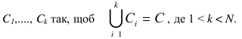
Для знаходження певного рішення даної задачі необхідно задати:
- спосіб порівняння об'єктів між собою (міру схожості);
- спосіб кластерізації;
- розбиття даних за кластерами (встановлення кількості кластерів).
Для порівняння двох об'єктів ni та nj можуть бути використані наступні міри:
- Евклідова відстань
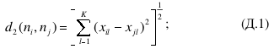
- Стандартизована Евклідова відстань
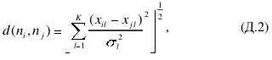
де - дисперсія за l-ю ознакою.
- Метрика міста
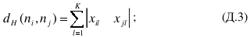
- Відстань Мінковського
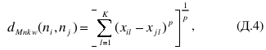
- Відстань Махалонобіса
де С⁻¹ - коваріаційна матриця вхідних даних;
- Метрика Чебишева
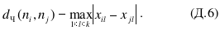
За способами кластеризації методи кластерного аналізу можна розділити на дві великі групи: ієрархічні та неієрархічні методи. Ієрархічні методи, що ми розглядаємо, використовують послідовне об'єднання об'єктів у кластери, малих кластерів у великі, що може бути візуально представлене у вигляді дерева вкладених кластерів - дендрограми (рис. Д.1), при цьому кількість кластерів приховане або умовне. Як правило, на графі дендрограми вздовж осі x розташовують номера об'єктів а вздовж осі y – значення міри схожості.
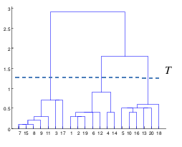
Рисунок Д.1 Дендрограма

Ієрархічні методи поділяються на:
- агломеративні, що характеризуються послідовним об'єднанням висхідних об'єктів та відповідним зменшенням числа кластерів (побудова кластерів знизу вгору);
- дивізимні (ділимі), в яких кількість кластерів зростає починаючи з одного, в результаті чого з'являється послідовність розщеплюваних груп (побудова кластерів згори вниз).
Методи ієрархічного кластерного аналізу відрізняються за способом або методом зв'язування об'єктів у кластери. Якщо кластери i та j об'єднуються в кластер r та необхідно розрахувати відстань до кластеру s, то найбільш часто використовуються такі методи зв'язування об'єктів/кластерів r і s:
- метод ближчого сусіда (відстань між найближчими сусідами - найближчими об'єктами кластерів)
- метод дальнього сусіда (відстань між найбільш далекими сусідами)
- метод середнього зв'язку (середня відстань між всіма об'єктами пари кластерів з урахуванням відстані всередині кластерів)
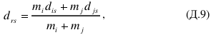
де m_{i} та m_{j} – кількість об'єктів в i-ому та j-ому кластерах відповідно;
- центроїдний метод
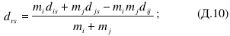
- метод медіанного зв'язку
Таким чином, в великий кластер об'єднуються ті малі кластери, відстань між якими мінімальна.
Оцінка відмінності. Використовується для визначення найбільш оптимального вибору метрічної відстані та методу зв'язування об'єктів. Два довільно вибраних об'єкти на ієрархічному дереві пов'язані між собою так званою кофенетичною відстанню, величина якої визначається відстанню між двома кластерами, в яких знаходяться данні об'єкти. Мірою лінійного зв'язку між кофенетичними та метричними відстанями є кофенетичний кореляційний коефіцієнт К. Побудову ієрархічного дерева вважають успішною, якщо кофенетичний кореляційний коефіцієнт близький до 1. Для найбільш успішної кластеризації будують дендрограму ієрархічного дерева.
Виділення значущих кластерів. Для виділення значущих кластерів можна задати деяке порогове значення T міри відстаней схожості (горизонтальна перпендикулярна вісь T на дендрограмі рис. 4.1). Кількість значущих кластерів визначається кількістю перетинів ліній порогу T та зв'язків ієрархічного дерева. Причому кожна з гілок дерева, що відсікається лінією порогу, буде формувати окремий кластер. На практиці часто обирають порогове значення T на основі візуального аналізу щільності гілок побудованої дендрограми.
Альтернативний спосіб виділення значущих кластерів – метод завдання фіксованої кількості кластерів. Порогове значення міри схожості T встановлюється у корені ієрархічного дерева. Потім значення порогу T поступово знижується доти, доки не буде встановлено кількість перетинів лінії порогу T і зв'язків ієрархічного дерева таке, що дорівнює заданій кількості кластерів.
Основні етапи ієрархічного кластерного аналізу в MATLAB
Етап 1. Обчислення матриці відстанєй між об'єктами D (функція pdist, squareform).
Етап 2. Зв'язування або групування об'єктів в бінарні ієрархічні дерева (дендрограми) (функції linkage, dendrogram).
Етап 3. Оцінка якості кластеризації (функції cophenet).
Етап 4. Виділення значущих кластерів (функція cluster).
Етап 5. Візуалізація і аналіз значущих кластерів (функція gscatter).
Додаток E

НЕІЄРАРХІЧНІ МЕТОДИ КЛАСТЕРНОГО АНАЛІЗУ У ПАКЕТІ MATLAB

Задача кластерного анализу полягає у організації даних, що спостерігаються у наочні структури - кластери. Вихідні дані можуть бути представлені у вигляді матриці X, строки якої відповідають об'єктам (спостереженням), а стовбці їх ознакам (див. табл. Е.1). Потрібно розбити задану множину об'єктів на кластери.
Таблиця Е.1
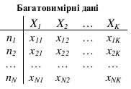
За великої кількості об'єктів (N > 200) ієрархічні методи кластерного аналізу непридатні до застосування, через великі обчислювальні витрати і складність інтерпретації дерева кластерів. В таких випадках можуть бути використані неієрархічні методи кластерного аналізу, одним з яких є метод k-середніх. Сутність цього методу полягає в наступному. Припустимо, що вже маємо гіпотези відносно кількості кластерів - тобто заздалегідь визначена кількість кластерів k, на які необхідно розбити наявні об'єкти. Серед множини об'єктів обирають k об'єктів в якості початкових центрів кластерів. Для кожного об'єкту розраховують відстані до центрів кластерів, і даний об'єкт відноситься до того кластера, відстань до якого виявилася мінімальною. Після чого для цього кластеру (в якому змінилася кількість об'єктів) розраховується нове положення центру кластеру (як середнє за кожною ознакою X_{i}) за всіма залученими до кластеру об'єктами. В загальному випадку, в результаті застосування методу k-середніх вихідна множина об'єктів розділюється рівно на k різних кластерів, розташованих на якнайбільших відстанях один від одного.
Відстань між об'єктами n_{i} та n_{j} може бути обчислена, наприклад, за такими формулами:
1. Евклідова відстань
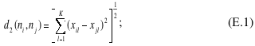
2. відстань Мінковського
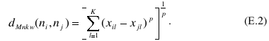
Для зберігання інформації про приналежність об'єкту до деякого кластеру в методі k-середніх вводиться матриця U = {u_{ij}}, i = 1,…, N та j = 1, 2. В першому стовбці матриці U містяться індекси кластерів, до яких відносяться об'єкти даних в другому стовбці – відстані від об'єктів до відповідних центрів кластерів.
Алгоритм k-середніх є ітераційним. Блок-схема алгоритму неієрархічної кластеризації по методу k-середніх наведена на рис. Е.1.
Алгоритм методу k-середніх
Крок 1. Ініциалізація початкових параметрів методу (блок 1, рис. Е.1).
Задати: k - кількість передбачуваних кластерів, матрицю координат центрів кластерів С⁽⁰⁾ = {с_{l}⁽⁰⁾}, l = 1,2,…, k (наприклад, обрати k об'єктів із файлу висхідних даних), матрицю U⁽⁰⁾, початкове значення функціоналу якості кластеризації Q⁽⁰⁾ (деяке велике число) і точність його обчислення (для зупинки алгоритму). Встановити номер ітерації m = 1.
Крок 2. Розрахувати відстані від об'єктів n₁, n₂, …, n_{N} до центрів кла-стерів С^{(m-1)}, визначених на попередній ітерації. Заповнити матрицю U^{(m)}, виходячи з розташування центрів С^{(m-1)} обчислених на попередній ітерації (блок 2). Розрахувати значення функціоналу якості кластеризації Q^{(m)} (з урахуванням С^{(m-1)}).
Крок 3. Перевірити умову зупинки алгоритму | Q^{(m)} – Q^{(m-1)} | (блок 3). При цьому оцінюється, чи призвело нове об'єднання об'єктів в кластери до суттєвого покращення якості кластеризації. Якщо умова виконується, то завершити процес кластерізації (блок 6). Інакше перейти на крок 4.
Крок 4. Розрахувати нове положення центрів кластерів С^{(m)} як середнє аріфметичне за координатами об'єктів, що входять у відповідні кластери (блок 4).
Крок 5. Встановити Q^{(m-1)} = Q^{(m)} і перейти на крок 2 (нової ітерації) з m = m + 1 (блок 5).
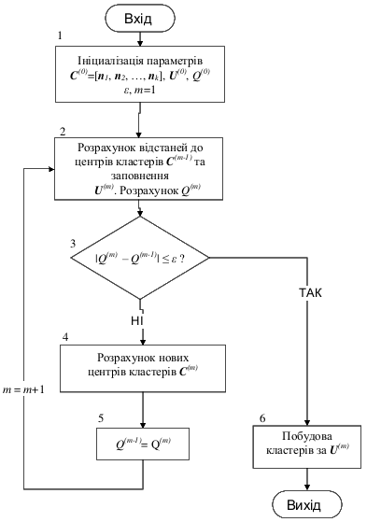
Рис. Е.1. Блок-схема алгоритму неієрархічної кластеризації за методом k-середніх
Автоматичне групування об'єктів в кластери припиняється при виконанні одного з критеріїв зупинки автоматичного групування. На практиці використовуються такі види критеріїв якості автоматичного групування (функціонали якості кластеризації):
- Сума відстаней до центрів кластерів:
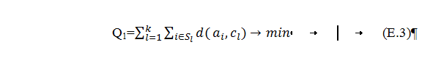
l – номер кластеру, l = 1, 2, …, k, n_{i} – вектор ознак i-го об'єкту в l-ом кластері, S_{l} – множина об'єктів в l-ому кластері.
- Сума квадратів відстаней до центрів кластерів:
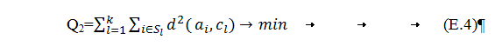
l – номер кластеру, l = 1, 2, …, k, n_{i} – вектор ознак i-го об'єкту в l-ому кластері, S_{l} – множина об'єктів в l-тому кластері.
- Сума внутрішньокластерних відстаней між об'єктами:
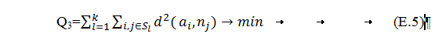
Головним недоліком алгоритму k-середніх є те, що здійснюється локальна, а не глобальна мінімізація функціоналу Q.
Додаток Є

СТОХАСТИЧНІ МЕТОДИ ПОШУКУ У ПАКЕТІ MATLAB

Стохастичні методи пошуку дозволяють знаходити глобальні екс- тремуми багатомодальних функцій. Як правило, ця задача характерна для анализу “брудних” експериментальних даних з високим рівнем експериментального шуму. Серед множини локальних екстремумів (мінімумів) цільової функції необхідно визначити справжній, тобто глобальний мінімум, що дійсно відповідає фізичним параметрам процесів, що досліджуються. В лабораторній роботі №6 розглядаються два методи стохастичного пошуку: простий стохастичний пошук і метод імітації відпалу (від англ. «simulated annealing»).
Простий стохастичний пошук. Процедура простого стохастичного пошуку полягає в обчисленні цільової функції в N точках випадково підібраних комбінацій значень змінних. Серед N обчислених величин функції знаходять мінімальне значення, що відповідає глобальному мінімуму функції. Точність знаходження глобального мінімуму зростає при N→∞. Вибір випадкових точок може здійснюватися різними способами. В найпростішому випадку N точок обираються випадковим чином у відповідності з рівномірним законом розподілу.
Нехай F(X) – багатоекстремальная функція декількох змінних, де X=(x₁, x₂, …, x_{M})^{T} – вектор змінних, за обмежень a_{k} < x_{k} < b_{k}, k = 1, 2, …, M.
Алгоритм простого стохастичного пошуку
Крок 1. Задати N – кількість випадкових точок. Обчислити випадкові точки X_{i}, де x_{ki} = a_{k} + (b_{k} - a_{k})ξ_{ki}, де ξ_{ki} – реалізація рівномірно розподіленої випадкової величини на интервалі (0;1), i=1, 2, …, N, k = 1,2, …, M.
Крок 2. Обчислити N значень функції F(X_{i}), де i=1, 2, …, N.
Крок 3. Визначити мінімальне значення F(X_{i}): F(X_{min}) = min_{i}F(X_{i}). Вектор X_{min} відповідає глобальному мінімуму функції F.
Метод імитації відпалу. Метод імитації відпалу спочатку застосовувався для моделювання процесів формуваня кристалічних решіток. Назва методу походить від фізичного процесу відпалу, що застосовується для отримання «ідеальної» кристалічної решітки. В «ідеальній» кристалічній структурі всі атоми знаходяться в її вузлах, та мають мінімальну потенційну енергію, дефектів нема. Для досягнення такого стану речовину «відпалюють» – нагрівають до високої температури T, а потім повільно охолоджують, покроково зменшуючи температуру. При цьому атоми здійснюють незначні переміщення, імовірність яких зменшується із зниженням температури. На кожному кроці системі атомів дається деякий час, для того, щоб більшість з них опинилася у стані з мінімальною за даної температури енергією. При зниженні T до 0, атоми займають стан з деякою потенційною енергією, що наближається до мінімальної.
В ході моделювання відпалу в результаті переміщення атому, обчислюється його потенційна енергія. Якщо енергія зменшується – атом слід перемістити в нову позицію. Інакше, розраховується імовірність
P = exp(-ΔE/KT), де K = const, і генерується ξ, реалізація рівномірно розподіленої випадкової величини на інтервалі (0,1). Якщо ξ < P, то перехід атома в новий стан також приймається.
В методі імітації відпалу, пошук мінімуму цільової функції F(X) відбувається наступним чином. Задається початковий стан, що характеризується вектором параметрів X₀. Потім, за принципом початкового блукання генерується новий стан X'. Якщо значення цільової функції у новому стані краще за попереднє (ΔE<0), то пошук продовжується з нового стану (X = X'). Інакше, випадковим чином розігрується за імовірністю
P = exp(-ΔE/T) прийняття рішення X' з забороненої області (ΔE>0). У методі, для контролю руху в заборонену область, використовується параметр T – температура. При зменшенні температури, рух у заборонену область відбувається менш інтенсивно. Точність знаходження глобального мінімуму залежить від швидкості зниження температури (збільшується при більш повільному зниженні температури). На практиці реалізації методу імітації відпалу визначаються вибором закону зниження температури, способом генерації положення пробної точки, виразом для імовірності прийняття пробної точки.
Алгоритм метода імітації відпалу
Крок 1. Задати максимальну і мінімальну температури (наприклад, T = 50; T₀ = 0.001), швидкість зниження температури v (наприклад, v = 0.99 (0 <v <1)).
Крок 2. Обрати початкові навчальні наближення X₀, поточну точку X покласти X = X₀ і номер поточної ітерації методу l = 0.
Крок 3. l = l + 1. Генерація нових наближень X' у напрямку мінімуму функції F:
де z_{k} – реалізація нормальної стандартизованої випадкової величини N(0;1), k = 1, 2, …, M.
Для прискорення процедури сходження алгоритму рекомендовано використовувати наближення
де ξ_{k} – реалізація рівномірно розподіленої випадкової величини на інтервалі (0;1), k = 1,2, …, M.
Для точки X' перевірити виконання граничних умов:
a_{k} <x'_{k} < b_{k}, k =1, 2, …, M. У випадку їх порушення повторити крок 3.
Крок 4. Обчислити F (X), F (X'). Якщо ΔE = F (X') – F (X) < 0, то X=X' і перейти до кроку 6.
Інакше, обчислити імовірність переходу в нову точку P = exp(-ΔE /T).
Крок 5. Якщо (ξ < P), де ξ – реалізація рівномірно розподіленої випадкової величини на інтервалі (0;1), то X=X', інакше T = v*T. Якщо T < T₀, то перейти на крок 6, інакше до кроку 3.
Крок 6. Якщо T < T₀, то завершити пошук, інакше перейти до кроку 3.

Додаток Ж

МЕТОДИ ОБРОБКИ ЕКСПЕРИМЕНТАЛЬНИХ ДАНИХ.

Приклад 1.
Знайти рівняння лінійної і гіперболічної регресій для функції, заданої таблично:
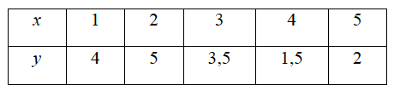
Рішення:
а) Обчислити коефіцієнти a і b рівняння лінійної регресії можна, скориставшись системою:
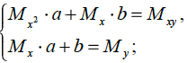 (Ж.1)
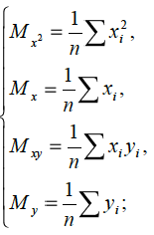 (Ж.2)
або формулами:
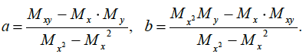 (Ж.3)
У командному вікні програми MATLAB наберемо наступну послідовність операторів:
>> x=[1;2;3;4;5]; % задання вихідних даних
>> y=[4;5;3.5;1.5;2];
>> x2=[x.^2];
>> xy=[x.*y];
>> Mx=1/6*sum(x); % обчислення елементів матриць М та d
>> My=1/6*sum(y);
>> Mx2=1/6*sum(x2);
>> Mxy=1/6*sum(xy);
>> M(1,1)=Mx2; % задання матриці М
>> M(1,2)=Mx;
>> M(2,1)=Mx;
>> M(2,2)=1;
>> d(1,1)=Mxy; % задання матриці d
>> d(2,1)=My;
>> Coeff=M^-1*d % розв’язання системи лінійних рівнянь (Ж.1)
Coeff =
0.0286
2.5952
>> a=(Mxy-Mx*My)/(Mx2-Mx^2) % обчислення коефіцієнтів за допомогою формул (Ж.3)
a =
0.0286
>> b=(Mx2*My-Mx*Mxy)/(Mx2-Mx^2)
b =
2.5952
% обчислення суми квадратів відхилень
>> y1=a*x+b;
>> e2=(y-y1).^2;
>> S=sum(e2)
S =
10.0840
% построение графика полученной функции и исходных данных
>> plot(x,y1,x,y,'*')
Получили уравнение линейной регрессии у=0,0286х+2,5952, сумму квадратов отклонений S=10,084 и график (рис Ж.1).
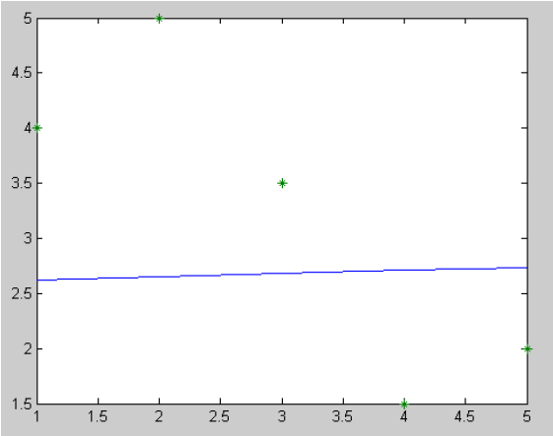
Рис. Ж.1. Вихідні дані і графік для лінійної функції
б) Для знаходження гіперболічної регресії скористаємося заміною
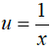
і розглянемо таблицю
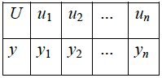
для функції F(u,a,b)=au+b.
У командному вікні програми MATLAB введемо наступне:
>> x=[1;2;3;4;5];
>> u=(1./x); % введення заміни змінної х
>> y=[4;5;3.5;1.5;2];
>> u2=[u.^2];
>> uy=[u.*y];
>> Mu=1/6*sum(u);
>> My=1/6*sum(y);
>> Mu2=1/6*sum(u2);
>> Muy=1/6*sum(uy);
>> M(1,1)=Mu2;
>> M(1,2)=Mu;
>> M(2,1)=Mu;
>> M(2,2)=1;
>> d(1,1)=Muy;
>> d(2,1)=My;
>> Coeff=M^-1*d
Coeff =
3.9564
1.1610
>> a=(Muy-Mu*My)/(Mu2-Mu^2)
a =
3.9564
>> b=(Mu2*My-Mu*Muy)/(Mu2-Mu^2)
b =
1.1610
>> y2=a1./x+b1
>> e2=(y-y2).^2
>> S=sum(e2)
S =
6.1769
>> plot(x,y2,x,y,'*')
Отримали рівняння гіперболічної регресії у=3,9564/х+1,1610, суму квадратів відхилень S=6,1769 і графік (рис Ж.2.).
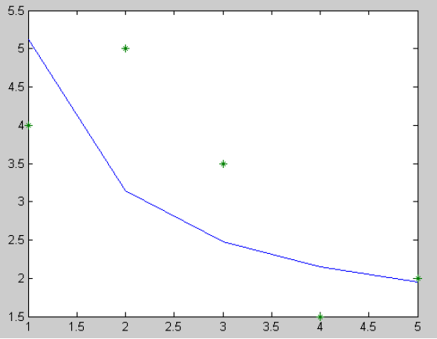
Рис. Ж.2.Ісходние дані і графік для гіперболічної функції

Додаток З.

МЕТОД ГОЛОВНИХ КОМПОНЕНТ

У багатьох експериментах по обробці багатовимірних даних доводиться стикатися з завданнями пов'язаними з наочним поданням даних (візуалізація даних), зниженням розмірності даних без істотної втрати інформативності даних або (стисненням даних), прагненням до лаконізму досліджуваних даних (спрощення даних) . Для розв’язання подібних завдань використовуються методи, в яких зниження розмірності простору відбувається одночасно з його перетворенням. Це - метод головних компонент, факторний аналіз, канонічний аналіз. Характерною особливістю даних методів є те, що відбувається вибір і оцінка значущості не окремих змінних, а інформативних за сукупністю груп змінних. У даній роботі розглядається метод головних компонент. У загальному вигляді задача зниження розмірності простору ознак може бути сформульована таким чином.
Нехай багатовимірні дані представлені N - числом досліджуваних об'єктів n₁, n₂, ..., n_{N} (табл. З.1), кожен з яких n_{i} = (x_{i1}, x_{i2}, ..., x_{iK}), i = 1, ..., K, що характеризують-ся набором з K - ознак X₁, ..., X_{K} (вимірюваних характеристик об'єктів).
Таблиця З.1.
Набір багатовимірних даних
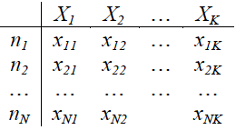
Необхідно визначити таке лінійне перетворення, що задається матрицею A, в результаті дії якого вихідні дані виражається набором (матрицею) головних компонент Z = (Z₁, Z₂, ..., Z_{K}), де перші M - головних компонент (M<<K), забезпечують необхідну частку дисперсії γ груп ознак (як правило, γ≥0.95).
Матриця головних компонент будується на основі матриці вагових коефіцієнтів A={а_{ij}}, i=1,...,K і j=1, ..., K, які враховують тісноту зв'язку між вихідними ознаками і головними компонентами:
Z=XA, (З.1)
де Z=(Z₁,Z₂,...,Z_{K}) - матриця всіх K головних компонент і X=(X₁, X₂, ...,X_{K}) - матриця вихідних ознак. У розгорнутому вигляді j-а головна компонентами матриці Z виражається через вектори ознак наступним чином:
Z_{j}=а_{1j}X₁+а_{2j}X₂+...+а_{Kj}X_{K}, (З.2)
де елементи а_{ij}, i =1,...,K і j=1,...,K, - називаються параметрами навантаження головних компонент.
Завдання зводиться до визначення матриці A (знаходженню невідомих параметрів а_{ij}, де i=1,...,K і j=1,...,K). Для цього використовується апарат матричної алгебри. Елементи матриці A розраховуються на основі кореляційної матриці R (побудованої за вхідними даними n_{i}, i = 1, ..., N), рішенням систем лінійних рівнянь:
(З.3)
де матриця
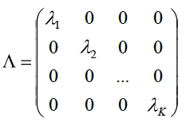 (З.4)
містить на головній діагоналі власні значення кореляційної матриці R, такі, що а координати власних векторів
є шуканими параметрами а_{ij} i=1,...,K і j=1,...,K. причому виконується рівність
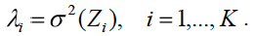 (З.5)
Сума вибіркових дисперсій вихідних ознак дорівнює сумі вибіркових дисперсій проекцій об'єктів на головні компоненти
(З.6)
Незважаючи на те, що замість K ознак виходить таку ж кількість головних компонент, здебільшого внесок головних компонент в тлумачення дисперсії є невеликим. Виключають ті головні компоненти, внесок яких малий. За допомогою M перших
(Найбільш вагомих) головних компонент можна пояснити основну частину сумарної дисперсії в даних.
Відносна частка розкиду, яка припадає на j-у головну компоненту
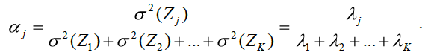(З.7)
Відносна частка розкиду, яка припадає на i перших компонент
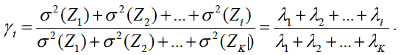(З.8)
Таким чином, метод головних компонент дозволяє описати великий набір ознак K невеликим числом головних компонент M, M<<K, при цьому відмінності між об'єктами залежать від частки мінливості, пов'язаної з даною головною компонентою. Зв'язки між ознаками і головними компонентами - лінійні.
На основі виявлених найбільш вагомих головних компонент, звичайно проводиться компонентний аналіз для пояснення індивідуальних значень даних головних компонент для розглянутих об'єктів, ранжування об'єктів за вагою цих значень, вибору найбільш оптимальних об'єктів.
Алгоритм методу головних компонент
Крок 1. Сформувати матрицю вхідних даних на основі об'єктів n_{i}, i = 1, ..., N
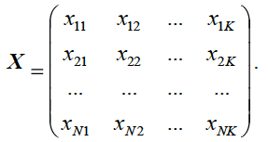 (З.9)
Крок 2. Для усунення неоднорідності у вихідних даних виконати нормування (стандартизацію) даних по колонках
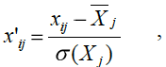 (З.10)
де 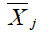 і 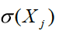 - математичне сподівання і середньоквадратичне відхилення по j-ій колонці, матриця X'={x'_{ij}}, i= 1,...,N і j=1,...,K.
Крок 3. Побудувати матрицю коваріації
Cov=R=(X'^{T}X')/(N-1) (З.11)
З огляду на проведену нормалізацію даних матриця коваріацій буде кореляційною матрицею вихідних даних R порядку K×K.
Крок 4. Обчислити матриці A і шляхом вирішення систем лінійних рівнянь (З.3).
Крок 5. Розрахувати проекції об'єктів на головні компоненти
Z=X'A. (З.12)
Зауваження. Відзначимо, що перш ніж починати аналіз головних компонент доцільно перевірити чи значущо відрізняється від одиничної матриці кореляційна матриця вихідних нормованих даних. У припущенні, що вихідні дані підкоряються багатовимірному нормальному розподілу, можна скористатися статистикою
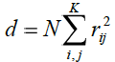 (З.13)
де r_{ij}, , i=1,...,K і j=1,...,K - недіагональні елементи кореляційної матриці R. Статистика d підпорядковується розподілу з K(K-1)/2 ступенями свободи. Якщо кореляційна матриця вихідних даних не відрізняється від одиничної матриці, тобто 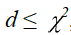, обчислене при заданому рівні довірчої ймовірності і заданому числі ступенів свободи, то застосування методу головних компонент недоцільно.

